山东盛迪医药有限公司创新药物研发二期项目
竣工环境保护验收
监测报告表

建设单位：山东盛迪医药有限公司
2022年6月

前言
山东盛迪医药有限公司成立于2018年06月13日，注册地位于山东省济南市高新区大正路1777号生物医药园中小企业产业化基地5号楼102，法定代表人为蒋素梅。经营范围包括药品生产；医药技术、生物技术开发等。
山东盛迪医药有限公司现有项目为《山东盛迪医药有限公司高端制剂研发及口服制剂产业化一期建设项目》，于2019年8月12日通过了济南市生态环境局的审批（济环报告表[2019]G119号），2021年5月18日已通过自主验收。《山东盛迪医药有限公司高端制剂研发及口服制剂产业化一期建设项目固体废物环境影响补充报告》，于2021年1月25日取得济南市生态环境局的复函并完成备案，审批文号为济高固字[2021]G2号。《山东盛迪医药有限公司创新药物研发一期项目》于2021年9月2日经济南市生态环境局审批（济环报告表［2021］G79号），2022年6月25日已通过自主验收。《山东盛迪医药有限公司动物实验室项目》，于2021年7月22日通过了济南市生态环境局的审批（济环报告表[2021]G69号），2022年6月25日已通过自主验收。《山东盛迪医药有限公司高端制剂产业化二期建设项目》，于2022年1月21日通过了济南市生态环境局的审批（济环报告表[2022]G1号），目前暂未验收。
山东盛迪医药有限公司2021年7月委托山东省资源环境建设集团有限公司编制完成了《山东盛迪医药有限公司创新药物研发二期项目环境影响报告表》，并于2021年9月2日经济南市生态环境局审批（济环报告表［2021］G79号）。
山东盛迪医药有限公司创新药物研发二期项目位于山东省济南市高新区大正路1777号生物医药园西侧银丰国际生物城15#楼。项目总占地面积1527㎡，总建筑面积4841㎡。项目主要用于对一期工程生产的创新药新分子的药化分析、处方前研究分析等，一期工程位于银丰国际生物城12#楼。本项目总投资9500万元，其中环保投资20万元，项目职工定员100人，每天工作8小时，年工作250天，年工作时间2000小时，夜间不生产。
本项目于2021年9月开工建设，2022年1月建成并进行调试，环保设施同时设计、同时施工并同时进行调试，调试期间运行状况良好，具备竣工验收条件。
本次验收内容为山东盛迪医药有限公司创新药物研发二期项目建成后的全部内容。
根据生态环境部＜关于发布《建设项目竣工环境保护验收技术指南 污染影响类》的公告＞（公告2018年 第9号）及《建设项目竣工环境保护验收暂行办法》（国环规环评[2017] 4号）要求，需对山东盛迪医药有限公司创新药物研发二期项目进行竣工环境保护验收。因企业不具备检测能力，山东盛迪医药有限公司委托山东华晟环境检测有限公司于2022年1月10日~2022年1月11日、2022年3月30日~2022年4月1日，共计5天对本项目废气、废水、噪声进行了竣工验收监测并出具检测报告。根据项目情况及检测报告，山东盛迪医药有限公司于2022年6月编制完成了《山东盛迪医药有限公司创新药物研发二期项目竣工环境保护验收监测报告表》。
2022年6月25日，山东盛迪医药有限公司在济南市高新区组织了项目竣工环境保护验收会。验收组由建设单位/验收监测报告编制单位山东盛迪医药有限公司、检测单位山东华晟环境检测有限公司等单位的代表和专业技术专家组成，对山东盛迪医药有限公司创新药物研发二期项目开展环保验收工作，验收工作组对现场进行了检查，听取了竣工环保验收监测报告编制单位的工作成果汇报，并进行了技术质询及评议后，验收组同意通过验收，验收合格。

目 录

表1 基本情况 1
表2 建设项目概况及工艺流程 5
表3 主要污染源、污染物处理和排放情况 18
表4 环评主要结论、审批部门审批决定及批复落实情况 22
表5 验收监测内容 29
表6 验收监测质量保证及质量控制 33
表7 验收监测期间工况记录及验收监测结果 35
表8 环境管理检查情况 49
表9 验收监测结论及建议 53
附件：
附件1 委托书
附件2 环评批复
附件3 危废合同
附件4 检测报告
附件5 工况证明
附件6 检测资质
附图：
附图1 项目地理位置图
附图2 项目周边情况图
附图3 项目平面布置图
附表：三同时登记表

表1 基本情况
建设项目名称 | 山东盛迪医药有限公司创新药物研发二期项目
建设单位名称 | 山东盛迪医药有限公司
建设项目主管部门 | --
建设项目性质 | 新建 改扩建 □技术改造 □迁建 （划√）
项目建设地点 | 山东省济南市高新区大正路1777号生物医药园西侧银丰国际生物城15#楼
主要产品名称 | 创新药新分子的药化分析、处方前研究分析
设计生产能力 | /
实际生产能力 | /
建设项目环评时间 | 2021年9月2日 | 开工建设时间 | 2021年9月
调试时间 | 2022年1月 | 验收现场监测时间 | 2022年1月10日~2022年1月11日、2022年3月30日~2022年4月1日
环评报告表  审批部门 | 济南市生态环境局 | 环评报告表  编制单位 | 山东省资源环境建设集团有限公司
环保设施设计单位 | —— | 环保设施施工单位 | ——
投资总概算 | 10000万元 | 环保投资总概算 | 20万元 | 比例 | 0.2%
实际总投资 | 9500万元 | 实际环保投资 | 20万元 | 比例 | 0.2%
验收监测依据 | 1、中华人民共和国国务院令《建设项目环境保护管理条例》（2017年修订）第682号；  2、生态环境部＜关于发布《建设项目竣工环境保护验收技术指南 污染影响类》的公告＞（公告2018年 第9号）；  3、环境保护部办公厅函《建设项目竣工环境保护验收暂行办法》（国环规环评[2017]4号）；  4、关于印发《污染影响类建设项目重大变动清单（试行）的通知》（环办环评函[2020]688号）；  5、《关于印发建设项目竣工环境保护验收现场检查及审查要点的通知》（环办〔2015〕113号）；  6、《关于进一步加强建设项目固体废物环境管理的通知》鲁环办函〔2016〕141号（2016年9月30日）；  7、《中华人民共和国环境保护法》（2015年1月1日实施）；  8、《中华人民共和国环境影响评价法》（2018年修正，2020年9月29日起实施）；  9、《中华人民共和国固体废物污染环境防治法》（2020年9月1日起实施）；  10、《中华人民共和国水污染防治法》（2018年1月1日施行）；  11、《中华人民共和国噪声污染防治法》（2022年6月5日施行）；  12、《中华人民共和国大气污染防治法》（2018年10月）；  13、《山东省环境保护条例》（2019年1月1日）；  14、山东省资源环境建设集团有限公司《山东盛迪医药有限公司创新药物研发二期项目环境影响报告表》（2021年7月）；  15、济南市生态环境局关于《山东盛迪医药有限公司创新药物研发二期项目环境影响报告表》的批复（济环报告表［2021］G79号，2021年9月2日）；  16、山东盛迪医药有限公司创新药物研发二期项目竣工环境保护验收检测委托书。
验收监测标准  标号、级别 | 1、废气：  VOCs（非甲烷总烃）（有组织）：固定污染源废气 总烃、甲烷和非甲烷总烃的测定 气相色谱法（HJ 38-2017）  VOCs（非甲烷总烃）（无组织）：环境空气 总烃、甲烷和非甲烷总烃的测定 直接进样-气相色谱法（HJ 604-2017）  苯、甲苯、二甲苯：环境空气 苯系物的测定 活性炭吸附/二硫化碳解吸-气相色谱法（HJ 584-2010）  甲醇：固定污染源排气中甲醇的测定 气相色谱法（HJ/T 33-1999）  臭气浓度：空气质量 恶臭的测定 三点式比较臭袋法（GB/T 14675-1993）  - 废水：  pH值：水质 pH值的测定 电极法（HJ 1147-2020）  氨氮：水质 氨氮的测定 纳氏试剂分光光度法（HJ535-2009）  悬浮物：水质 悬浮物的测定 重量法（GB/T11901-1989）  总磷：水质 总磷的测定 钼酸铵分光光度法（GB/T11893-1989）  化学需氧量：水质 化学需氧量的测定 重铬酸盐法 （HJ828-2017）  生化需氧量：水质 五日生化需氧量（BOD₅）的测定 稀释与接种法（HJ 505-2009）  溶解性总固体：城镇污水水质检验方法标准(9)重量法（CJ/T 51-2018）  3、噪声：  声级计法：GB12348—2008
验收监测标准  标号、级别 | 1、废气：  有组织 VOCs 排放执行《挥发性有机物排放标准第 7 部分：其他行业》（DB37/2801.7-2019）表 1 非重点行业 II 时段排放限值。有组织臭气浓度执行《恶臭污染物排放标准》(GB14554-93)表 2 标准限值。  无组织 VOCs 、臭气浓度、苯、甲苯、二甲苯排放执行《挥发性有机物排放标准 第7部分：其他行业》（DB37/2801.7-2019）表 2 厂界监控点浓度限值和表 3 厂界监控点浓度限值（选控指标）要求。  表1-1 大气污染物排放限值  - 废水：执行《污水排入城镇下水道水质标准》（GB/T 31962-2015）中表1的A等级标准，同时应满足银丰国际生物城污水处理站进水水质要求。  表1-2 废水排放标准  - 噪声：执行《工业企业厂界环境噪声排放标准》（GB12348-2008）中2类标准。  表1-3 噪声排放标准  - 固废：一般固废执行《一般工业固体废物贮存和填埋污染控制标准》（GB18599-2020）的要求，危险废物执行《危险废物贮存污染控制标准》（GB18597-2001）及修改单的规定。
  序号 | 污染物 | 有组织排放 |  | 无组织排放
  序号 | 污染物 | 最大允许排放浓度mg/m³ | 最大允许排放速率kg/h | 最大允许排放浓度mg/m³
  1 | VOCs | 60 | 6 | 2.0
  2 | 臭气 | / | 2000（无量纲） | 16（无量纲）
  3 | 苯 | / | / | 0.1
  4 | 甲苯 | / | / | 0.2
  5 | 二甲苯 | / | / | 0.2
  6 | NMHC | / | / | 6
  序号 | 控制项目名称 | 单位 | 控制项目限值
  序号 | 控制项目名称 | 单位 | 银丰国际生物城污水处理站进水水质要求 | 《污水排入城镇下水道水质标准》（GB/T 31962-2015）A级标准
  1 | pH值 | / | / | 6.5-9.5
  2 | 化学需氧量 | mg/L | 5000 | 500
  3 | 氨氮 | mg/L | 100 | 45
  4 | 悬浮物 | mg/L | 600 | 400
  5 | 总磷 | mg/L | 20 | 8
  6 | 生化需氧量 | mg/L | / | 350
  7 | 溶解性总固体 | mg/L | / | 1500
  序号 | 声环境功能区类别 | 单位 | 时段
  序号 | 声环境功能区类别 | 单位 | 昼间
  1 | 2 | dB(A) | 60

表2 建设项目概况及工艺流程
一、公司概况
山东盛迪医药有限公司成立于2018年06月13日，注册地位于山东省济南市高新区大正路1777号生物医药园中小企业产业化基地5号楼102，法定代表人为蒋素梅。经营范围包括药品生产；医药技术、生物技术开发等。
山东盛迪医药有限公司现有项目为《山东盛迪医药有限公司高端制剂研发及口服制剂产业化一期建设项目》，于2019年8月12日通过了济南市生态环境局的审批（济环报告表[2019]G119号），2021年5月18日已通过自主验收。《山东盛迪医药有限公司高端制剂研发及口服制剂产业化一期建设项目固体废物环境影响补充报告》，于2021年1月25日取得济南市生态环境局的复函并完成备案，审批文号为济高固字[2021]G2号。《山东盛迪医药有限公司创新药物研发一期项目》于2021年9月2日经济南市生态环境局审批（济环报告表［2021］G79号），2022年6月25日已通过自主验收。《山东盛迪医药有限公司动物实验室项目》，于2021年7月22日通过了济南市生态环境局的审批（济环报告表[2021]G69号），2022年6月25日已通过自主验收。《山东盛迪医药有限公司高端制剂产业化二期建设项目》，于2022年1月21日通过了济南市生态环境局的审批（济环报告表[2022]G1号），目前暂未验收。
二、本项目概况
山东盛迪医药有限公司2021年7月委托山东省资源环境建设集团有限公司编制完成了《山东盛迪医药有限公司创新药物研发二期项目环境影响报告表》，并于2021年9月2日经济南市生态环境局审批（济环报告表［2021］G79号）。
山东盛迪医药有限公司创新药物研发二期项目位于山东省济南市高新区大正路1777号生物医药园西侧银丰国际生物城15#楼。项目总占地面积1527㎡，总建筑面积4841㎡。项目主要用于对一期工程生产的创新药新分子的药化分析、处方前研究分析等，一期工程位于银丰国际生物城12#楼。本项目总投资9500万元，其中环保投资20万元，项目职工定员100人，每天工作8小时，年工作250天，年工作时间2000小时，夜间不生产。
本项目于2021年9月开工建设，2022年1月建成并进行调试，环保设施同时设计、同时施工并同时进行调试，调试期间运行状况良好，具备竣工验收条件。

1、建设内容
本项目工程主要组成见表2-1，主要产品情况见表2-2，主要生产设备见表2-3，原辅料及能源使用情况见表2-4。
表2-1 本项目工程主要组成一览表
工程分类 |  | 环评主要建设内容及规模 | 实际主要建设内容及规模 | 变更情况
主体工程 | 实验室一层 | 建筑面积1527㎡，设9间仪器室，1间配液室，1间理化室， 1间天平室，均位于车间中北部。 | 建筑面积1527㎡，设9间仪器室，1间配液室，1间理化室， 1间天平室，均位于车间中北部。 | 与环评一致
主体工程 | 实验室二层 | 建筑面积1527㎡，设5间仪器室，4间配液室，2间天平室，均位于车间中北部。 | 建筑面积1527㎡，设5间仪器室，4间配液室，2间天平室，均位于车间中北部。 | 与环评一致
主体工程 | 实验室三层 | 建筑面积1527㎡，设3间仪器室，1间资料室，1间天平室，均位于车间中北部。 | 建筑面积1527㎡，设3间仪器室，1间资料室，1间天平室，均位于车间中北部。 | 与环评一致
主体工程 | 实验室四层 | 建筑面积260㎡，设3间仪器室，1间资料室，1间天平室，均位于车间中北部。 | 建筑面积260㎡，设3间仪器室，1间资料室，1间天平室，均位于车间中北部。 | 与环评一致
辅助工程 | 办公区 | 一层在车间南侧设置办公区、会议室，建筑面积 240㎡； 二层在车间南侧设置办公区、会议室，建筑面积 280㎡； 三层在车间南侧设置办公区、会议室，建筑面积 300㎡。 | 一层在车间南侧设置办公区、会议室，建筑面积 240㎡； 二层在车间南侧设置办公区、会议室，建筑面积 280㎡； 三层在车间南侧设置办公区、会议室，建筑面积 300㎡。 | 与环评一致
辅助工程 | 辅助办公区 | 更衣室、卫生间等公共设施，用于辅助办公。 | 更衣室、卫生间等公共设施，用于辅助办公。 | 与环评一致
储运工程 | 试剂室 | 项目二、三层均设置建筑面积为22㎡的试剂室用于贮存实验试剂。 | 项目二、三层均设置建筑面积为22㎡的试剂室用于贮存实验试剂。 | 与环评一致
公用工程 | 供水 | 新鲜水由园区自来水管网提供。 | 新鲜水由园区自来水管网提供。 | 与环评一致
公用工程 | 供电 | 由高新区供电公司提供。 | 由高新区供电公司提供。 | 与环评一致
公用工程 | 供暖 | 生产、办公采用空调供暖。 | 生产、办公采用空调供暖。 | 与环评一致
环保工程 | 废气 | 实验过程产生的有机废气经通风橱或万向罩收集后通过“二级活性炭”吸附处理后由排气管道引入至高于楼顶 5m 排气筒（DA001）排放（距离地面高度约 22m）。 | 实验过程产生的有机废气经通风橱或万向罩收集后通过“二级活性炭”吸附处理后由排气管道引入至高于楼顶 5m 排气筒（DA001）排放（距离地面高度约 22m）。 | 与环评一致
环保工程 | 废水 | 地面清洁废水、再次清洗废水、润洗废水、浓盐水等生产废水、生活污水符合接管标准后通过园区污水管网直接排入济南银丰国际生物城污水处理站，经污水处理站处理达标后通过市政污水管网排入巨野河污水处理厂，由其进一步处理至《城镇污水处理厂污染物排放标准》（GB18918-2002）一级A 标准、《济南市人民政府办公厅关于提高部分排污企业水污染物排放执行标准的通知》（济政办字[2011]49 号）的要求、《济南市人民政府办公厅关于济南市小清河流域执行水污染物区域排放限值的通知》（济政办字[2017]30 号）、《流域水污染物综合排放标准第 3 部分：小清河流域》（DB37/3416.3-2018）标准要求后，最终排入西巨野河。 | 地面清洁废水、再次清洗废水、润洗废水、浓盐水等生产废水、生活污水符合接管标准后通过园区污水管网直接排入济南银丰国际生物城污水处理站，经污水处理站处理达标后通过市政污水管网排入巨野河污水处理厂，由其进一步处理至《城镇污水处理厂污染物排放标准》（GB18918-2002）一级A 标准、《济南市人民政府办公厅关于提高部分排污企业水污染物排放执行标准的通知》（济政办字[2011]49 号）的要求、《济南市人民政府办公厅关于济南市小清河流域执行水污染物区域排放限值的通知》（济政办字[2017]30 号）、《流域水污染物综合排放标准第 3 部分：小清河流域》（DB37/3416.3-2018）标准要求后，最终排入西巨野河。 | 与环评一致
环保工程 | 噪声 | 实验过程所用仪器均为低噪声设备，其他较大噪声设备针对噪声源位置和噪声的特点分别采用减振、隔声、消声等措施。 | 实验过程所用仪器均为低噪声设备，其他较大噪声设备针对噪声源位置和噪声的特点分别采用减振、隔声、消声等措施。 | 与环评一致
环保工程 | 固体废物 | 废包装材料、废手套、口罩、废反渗透膜、废离子交换树脂为一般固废，收集后由物资回收单位回收；实验废物、实验废液、首次清洗废液、废活性炭均为危险废物，收集后暂存于现有工程12#楼一楼南侧的危废暂存间，委托有资质单位处置。 | 废包装材料、废手套、口罩、废反渗透膜、废离子交换树脂为一般固废，收集后由物资回收单位回收；实验废物、实验废液、首次清洗废液、废活性炭均为危险废物，收集后暂存于现有工程12#楼一楼南侧的危废暂存间，委托有资质单位处置。 | 与环评一致
环保工程 | 固体废物 | 生活垃圾经垃圾箱收集后委托环卫部门统一清运。 | 生活垃圾经垃圾箱收集后委托环卫部门统一清运。 | 与环评一致
表2-2 本项目主要产品情况
序号 | 名称 | 单位 | 环评年产量 | 实际年产量 | 备注
1 | 创新药新分子的药化分析 | / | / | / | 与环评一致
2 | 处方前研究分析 | / | / | / | 与环评一致
表2-3 本项目主要生产设备一览表
序号 | 设备名称 | 规格型号 | 单位 | 环评数量 | 实际数量 | 备注
1 | 赛默飞液相色谱仪 | U3000 | 台 | 28 | 23 | 剩余设备不再建设
2 | 赛默飞液质联用仪 | Vanquish+TSQAltis | 台 | 1 | 1 | 与环评一致
3 | 赛默飞液质联用仪 | Vanquish+LTQxl | 台 | 1 | 1 | 与环评一致
4 | 安捷伦液质联用仪 | G6125B | 台 | 1 | 2 | 增加部分辅助设备
5 | 安捷伦液相色谱仪 | 1260II | 台 | 18 | 17 | 剩余设备不再建设
6 | 安捷伦气相色谱仪 | 7890 | 台 | 6 | 6 | 与环评一致
7 | 阿贝折射仪 | WAY-2W | 台 | 1 | 1 | 与环评一致
8 | 超声波清洗机 | 上海汉克 B20T | 台 | 4 | 4 | 与环评一致
9 | 氢气发生器 | Precision hydrogen4500cc | 台 | 1 | 1 | 与环评一致
10 | 赛多利斯天平 | SECURA225D-1CN | 台 | 1 | 5 | 增加部分辅助设备
11 | 电位滴定仪 | ZDJ-4A | 台 | 1 | 1 | 与环评一致
12 | 除湿机 | DCS1583E | 台 | 2 | 1 | 剩余设备不再建设
13 | 旋光仪 | SGW-533 | 台 | 1 | 1 | 与环评一致
14 | 离心机 | Centrifuge-V | 台 | 1 | 2 | 增加部分辅助设备
15 | PH 计 | S210-K | 台 | 1 | 2 | 增加部分辅助设备
16 | 电子天平 | XS205DU | 台 | 1 | 1 | 与环评一致
17 | 电子天平 | ML204T/02 | 台 | 1 | 1 | 与环评一致
18 | 紫外分光光度计 | UV-2600 | 台 | 1 | 1 | 与环评一致
19 | 电位滴定仪 | 916 | 台 | 1 | 1 | 与环评一致
20 | 水分滴定仪 | 915 | 台 | 1 | 1 | 与环评一致
21 | 全自动旋光仪 | P850 | 台 | 1 | 1 | 与环评一致
22 | 浊度计 | TL2300 | 台 | 1 | 1 | 与环评一致
23 | 海尔电冰箱 | BCD-325WDG13 | 台 | 2 | 1 | 与环评一致
24 | 水浴恒温振荡器 | SHA-C | 台 | 1 | 1 | 与环评一致
25 | 氮吹仪 | YGC-028 | 台 | 1 | 1 | 与环评一致
26 | 医用冷藏箱 | HYC-650 | 台 | 2 | 1 | 剩余设备不再建设
27 | 真空恒温干燥箱 | YB-1A | 台 | 1 | 1 | 与环评一致
28 | 电热恒温鼓风干燥箱 | DHG-9246A | 台 | 2 | 3 | 增加部分辅助设备
29 | 医用低温保存箱 | DW-30L508 | 台 | 1 | 1 | 与环评一致
30 | 生化培养箱 | HNP-250L-U | 台 | 1 | 0 | 不再建设
31 | 澄明度仪 | YB-3 | 台 | 1 | 1 | 与环评一致
32 | 熔点仪 | YRT-3 | 台 | 1 | 1 | 与环评一致
33 | 微粒检测仪 | GWJ-8 | 台 | 1 | 1 | 与环评一致
表2-4 本项目原辅材料使用一览表
序号 | 名称 | 纯度等级 | 形态 | 单位 | 环评年用量 | 实际年用量 | 备注
1 | 甲醇 | GR | 液体 | kg | 2200 | 2200 | 与环评一致
2 | 乙腈 | GR | 液体 | kg | 3000 | 3000 | 与环评一致
3 | 乙醇 | AR | 液体 | kg | 2800 | 2800 | 与环评一致
4 | 异丙醇 | GR | 液体 | kg | 100 | 100 | 与环评一致
5 | 氯化钠 | AR | 固体 | kg | 2.5 | 2.5 | 与环评一致
6 | 十二烷基硫酸钠 | AR | 固体 | kg | 2.5 | 2.5 | 与环评一致
7 | 氢氧化钠 | AR | 固体 | kg | 12 | 12 | 与环评一致
8 | 硫酸 | AR | 液体 | kg | 1 | 1 | 与环评一致
9 | 磷酸 | AR | 液体 | kg | 5 | 5 | 与环评一致
10 | 四氢呋喃 | AR | 液体 | kg | 6.6 | 6.6 | 与环评一致
11 | 三氯甲烷 | AR | 液体 | kg | 6.6 | 6.6 | 与环评一致
12 | 正己烷 | AR | 液体 | kg | 26 | 26 | 与环评一致
13 | N'N-二甲基甲酰胺 | AR | 液体 | kg | 52 | 52 | 与环评一致
14 | 二甲基亚砜 | AR | 液体 | kg | 17 | 17 | 与环评一致
15 | 异丙醇 | AR | 液体 | kg | 120 | 120 | 与环评一致
16 | 三乙胺 | AR | 液体 | kg | 2 | 2 | 与环评一致
17 | 乙二胺 | AR | 液体 | kg | 0.4 | 0.4 | 与环评一致
18 | 二乙胺 | AR | 液体 | kg | 0.7 | 0.7 | 与环评一致
19 | 甲酰胺 | AR | 液体 | kg | 1.7 | 1.7 | 与环评一致
20 | 硝酸 | AR | 液体 | kg | 2.8 | 2.8 | 与环评一致
21 | 甲酸 | AR | 液体 | kg | 3.6 | 3.6 | 与环评一致
22 | 无水甲醇 | AR | 液体 | kg | 0.7 | 0.7 | 与环评一致
23 | 乙酸乙酯 | AR | 液体 | kg | 2.7 | 2.7 | 与环评一致
24 | 丙酮 | AR | 液体 | kg | 0.7 | 0.7 | 与环评一致
25 | 异丙醚 | AR | 液体 | kg | 0.3 | 0.3 | 与环评一致
26 | 甲基叔丁基醚 | AR | 液体 | kg | 0.3 | 0.3 | 与环评一致
27 | 吡啶 | AR | 液体 | kg | 0.4 | 0.4 | 与环评一致
28 | 甲苯 | AR | 液体 | kg | 120 | 120 | 与环评一致
29 | N-甲基吡咯烷酮 | AR | 液体 | kg | 0.5 | 0.5 | 与环评一致
30 | 苯 | AR | 液体 | kg | 100 | 100 | 与环评一致
31 | 苯甲醇 | AR | 液体 | kg | 1.0 | 1.0 | 与环评一致
32 | 间二甲苯 | AR | 液体 | kg | 75 | 75 | 与环评一致
33 | 邻二甲苯 | AR | 液体 | kg | 75 | 75 | 与环评一致
34 | 叔丁醇 | AR | 液体 | kg | 0.3 | 0.3 | 与环评一致
35 | 乙二醇 | AR | 液体 | kg | 0.5 | 0.5 | 与环评一致
36 | 正庚烷 | AR | 液体 | kg | 0.6 | 0.6 | 与环评一致
37 | 二氯甲烷 | AR | 液体 | kg | 50 | 50 | 与环评一致
38 | 二甲氧基甲烷 | AR | 液体 | kg | 2.1 | 2.1 | 与环评一致
39 | 氨水 | AR | 液体 | kg | 0.9 | 0.9 | 与环评一致
40 | 高氯酸 | AR | 液体 | kg | 0.8 | 0.8 | 与环评一致
41 | 无水乙醚 | AR | 液体 | kg | 0.3 | 0.3 | 与环评一致
2、公用工程
（1）给水：项目用水主要为生产用水和生活用水，其中生产用水包括实验器皿润洗水、首次清洗水、首次清洗后清洗用水、试剂配制用水、地面清洁用水；生活用水主要为职工生活用水。
1）生产用水：
- 实验器皿润洗用水：部分器皿（一般是灵敏度较高的高效液相色谱实验）需在实验前用纯水润洗，实验器皿润洗用纯水量约为277m³/a。
- 实验器皿首次清洗用水：实验器皿首次清洗采用自来水，项目器皿首次清洗用水量约为60m³/a。
- 实验器皿首次清洗后再次清洗用水：实验器皿首次清洗后清洗采用纯水，纯水用量约为1395m³/a。
- 试剂配制用水：实验过程中试剂的配制需要用纯水溶解、稀释等，实验室试剂配制用纯水约10m³/a。
- 地面清洁用水：地面清洁用水量约为605m³/a，来自新鲜水。
项目采用自来水通过纯水制备装置制取纯水，项目超纯水机自来水用量约为5095m³/a。
2）生活用水：项目厂区无食堂、宿舍。生活用水量约为1250m³/a。
综上，项目总用水量约为7010m³/a。项目用水由市政自来水管网供给。
（2）排水：项目采取雨污分流。项目所在建筑屋顶及地面雨水收集后由银丰国际生物城现有雨水管网排入市政雨水管网。
项目废水主要为实验器皿润洗水、首次清洗废液、首次清洗后清洗废水、浓盐水、地面清洁废水和生活污水。
- 实验器皿润洗废水：实验器皿润洗废水产生量约为249.3m³/a。
- 实验器皿首次清洗废液：实验器皿首次清洗废水产生量约为54m³/a，含有化学试剂，属于危险废物（HW49 900-047-49），收集后暂存于危废暂存间，委托山东环沃环保科技有限公司、济南德正环保科技有限公司处置，不外排。
- 实验器皿首次清洗后再次清洗废水：实验器皿首次清洗后清洗废水产生量约为 1255.5m³/a。
- 实验废液：主要为废实验溶液，其中配置用水废水产生量约为9m³/a，参与试剂配制的溶剂总量约8.8m³/a，因此实验废液产生量约为17.8m³/a，实验废液属于危险废物（HW49 900-047-49），收集后暂存于危废暂存间，委托有山东环沃环保科技有限公司、济南德正环保科技有限公司处置，不外排。
- 浓盐水：本项目纯水制备采用反渗透+EDI 法制备，制备过程中均会产生废水，主要为高盐水，纯水制备废水产生量为3413m³/a。
- 地面清洁废水：地面清洁废水产生量约为483.2m³/a。
- 生活污水：生活污水量产生量为1000m³/a。
综上，本项目废水产生量为6401m³/a。
项目实验器皿首次清洗废液、实验废液，收集后暂存于危废暂存间，委托山东环沃环保科技有限公司、济南德正环保科技有限公司处置，不外排。地面清洁废水、实验器皿首次清洗后再次清洗废水、实验器皿润洗废水、浓盐水等生产废水、生活污水符合接管标准后通过园区污水管网直接排入济南银丰国际生物城污水处理站，经污水处理站处理达标后通过市政污水管网排入巨野河污水处理厂，由其进一步处理至《城镇污水处理厂污染物排放标准》（GB18918-2002）一级A 标准、《济南市人民政府办公厅关于提高部分排污企业水污染物排放执行标准的通知》（济政办字[2011]49 号）的要求、《济南市人民政府办公厅关于济南市小清河流域执行水污染物区域排放限值的通知》（济政办字[2017]30 号）、《流域水污染物综合排放标准第 3 部分：小清河流域》（DB37/3416.3-2018）标准要求后，最终排入西巨野河。
项目水平衡图见图 2-1。
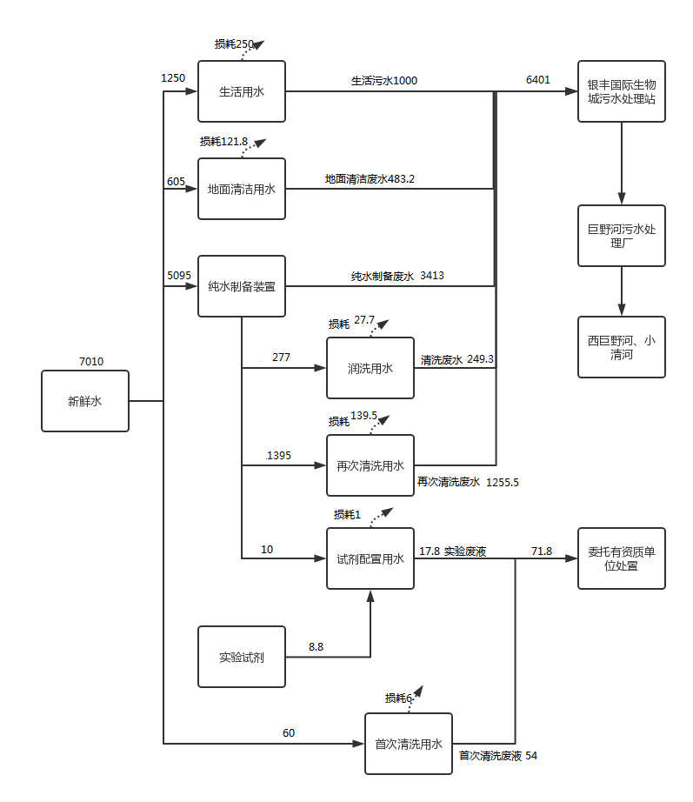
图2-1 项目水平衡图（单位：m³/a）
- 供电：由济南市高新区供电公司统一供给。
（4）供热：项目采用空调供暖制冷。
3、劳动定员及工作制度
本项目职工定员100人，每天工作8小时，年工作250天，年工作时间2000小时，夜间不生产。
4、工程投资
本项目总投资9500万元，其中环保投资20万元，占总投资的0.2%。
5、项目平面布置及环境保护目标
本项目位于山东省济南市高新区大正路1777号生物医药园西侧银丰国际生物城15#楼。项目车间内分区明确，总平面布置较好的满足了人员流动的顺畅性，方便生产、活动。项目所在区域范围内无自然保护区、风景名胜区、国家重点保护文物或历史文化保护地，也无社会关注的具有历史、科学、民族、文化意义的保护地。
项目地理位置见附图1，本项目周边敏感目标分布图见附图2，厂区总平面布置图见附图3。
表2-5 本项目主要环境保护目标一览表
环境类别 | 保护目标 | 相对方位 | 相对距离(m) | 环境功能要求
环境空气 | 山东省女子监狱 | S | 280 | 《环境空气质量标准》（GB3095-2012）中二级标准及修改单
地表水 | 厂界外500米范围内无特殊地下水资源 |  |  | 《地下水质量标准》（GB/T14848-2017）Ⅲ类标准
噪声 | 厂界外50米范围内无声环境保护目标 |  |  | 《声环境质量标准》  (GB3096-2008)2类区标准要求
生态环境 | 项目新增用地范围内不存在生态环境保护目标
6、本项目实际建设情况与环评内容的变更情况
根据《中华人民共和国环境影响评价法》、《建设项目环境保护管理条例》（国务院令第682号）和关于印发《污染影响类建设项目重大变动清单（试行）》的通知（环办环评函[2020]688号）等有关规定，“建设项目的性质、规模、地点、运营工艺和环境保护措施五个因素中的一项或一项以上发生重大变动，且可能导致环境影响显著变化（特别是不利环境影响加重）的，界定为重大变动。属于重大变动的应当重新报批环境影响评价文件，不属于重大变动的纳入竣工环境保护验收管理”。

表2-6 本项目与环评相比变动情况一览表
序号 | 变化类别 | 本项目环评 | 目前实际 | 变动情况
1 | 性质 | 扩建 | 扩建 | 与环评一致
2 | 规模 | 创新药物研发 | 创新药物研发 | 与环评一致
3 | 建设地点 | 山东省济南市高新区大正路 1777 号生物医药园西侧银丰国际生物城 15#楼 | 山东省济南市高新区大正路 1777 号生物医药园西侧银丰国际生物城 15#楼 | 与环评一致
4 | 运营工艺 | 见图2-2 |  | 与环评一致
5 | 平面布置 | 见附图3、4 |  | 与环评一致
6 | 生产设备 | 见表2-2 |  | 根据实际工作需要，配置的实验仪器设备较环评阶段有适当调整，部分设备不再建设，增加部分辅助设备，原辅料基本一致，未发生变化，因此未增加排污，项目性质不变
7 | 环境保护措施 | 废气：实验过程产生的有机废气经通风橱或万向罩收集后通过“二级活性炭”吸附处理后由排气管道引入至高于楼顶5m排气筒（DA001）排放（距离地面高度约 22m）。  废水：地面清洁废水、再次清洗废水、润洗废水、浓盐水等生产废水、生活污水符合接管标准后通过园区污水管网直接排入济南银丰国际生物城污水处理站，经污水处理站处理达标后通过市政污水管网排入巨野河污水处理厂，由其进一步处理至《城镇污水处理厂污染物排放标准》（GB18918-2002）一级A 标准、《济南市人民政府办公厅关于提高部分排污企业水污染物排放执行标准的通知》（济政办字[2011]49 号）的要求、《济南市人民政府办公厅关于济南市小清河流域执行水污染物区域排放限值的通知》（济政办字[2017]30 号）、《流域水污染物综合排放标准第 3 部分：小清河流域》（DB37/3416.3-2018）标准要求后，最终排入西巨野河。 | 废气：实验过程产生的有机废气经通风橱或万向罩收集后通过“二级活性炭”吸附处理后由排气管道引入至高于楼顶5m排气筒（DA001）排放（距离地面高度约 22m）。  废水：地面清洁废水、再次清洗废水、润洗废水、浓盐水等生产废水、生活污水符合接管标准后通过园区污水管网直接排入济南银丰国际生物城污水处理站，经污水处理站处理达标后通过市政污水管网排入巨野河污水处理厂，由其进一步处理至《城镇污水处理厂污染物排放标准》（GB18918-2002）一级A 标准、《济南市人民政府办公厅关于提高部分排污企业水污染物排放执行标准的通知》（济政办字[2011]49 号）的要求、《济南市人民政府办公厅关于济南市小清河流域执行水污染物区域排放限值的通知》（济政办字[2017]30 号）、《流域水污染物综合排放标准第 3 部分：小清河流域》（DB37/3416.3-2018）标准要求后，最终排入西巨野河。 | 与环评一致
8 | 固体废物 | 废包装材料、废手套、口罩、废反渗透膜、废离子交换树脂为一般固废，收集后由物资回收单位回收；实验废物、实验废液、首次清洗废液、废活性炭均为危险废物，收集后暂存于现有工程12#楼一楼南侧的危废暂存间，委托有资质单位处 置。  生活垃圾经垃圾箱收集后委托环卫部门统一清运。 | 废包装材料、废手套、口罩、废反渗透膜、废离子交换树脂为一般固废，收集后由物资回收单位回收；实验废物、实验废液、首次清洗废液、废活性炭均为危险废物，收集后暂存于现有工程12#楼一楼南侧的危废暂存间，委托有资质单位处 置。  生活垃圾经垃圾箱收集后委托环卫部门统一清运。 | 与环评一致
项目建设过程发生的主要变化为：
根据实际工作需要，配置的实验仪器设备较环评阶段有适当调整，部分设备不再建设，增加部分辅助设备，原辅料基本一致，未发生变化，因此未增加排污，项目性质不变。
根据《中华人民共和国环境影响评价法》、《建设项目环境保护管理条例》（国务院令第682号）和关于印发《污染影响类建设项目重大变动清单（试行）》的通知（环办环评函[2020]688号）等的有关规定，项目性质、实际建设地点、生产工艺、防治污染的措施与环评基本一致，不属于重大变动，应纳入竣工环境保护验收管理。
- 工艺流程
（一）施工期
本项目施工期已结束，不做分析。
（二）运营期
项目主要进行创新药新分子的药化分析、处方前研究分析等，其主要工艺流程及产污节点如下：
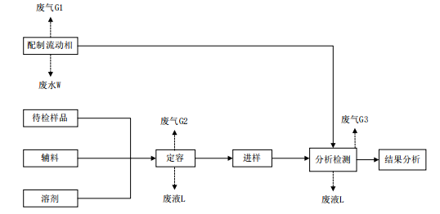
图2-2 工艺流程及产污环节图
工艺流程描述：
1）工艺流程
（1）流动相配置
①液相试验准备：根据实验项目要求，配制流动相。打开仪器、工作站调取相应实验方法，接双通后冲洗系统10分钟，使仪器管路中流动相替换为本次所用流动相，接色谱柱，小流速平衡，慢慢提升至实验所需流速，平衡色谱柱至基线平稳，约为20倍柱体积的流动相。
②气相试验准备：按照项目要求，选择色谱柱，液体进样实验，进样前更换衬管和隔垫，清洗进样针和洗针瓶、废液瓶，安装色谱柱后升温平衡系统30分钟，至基线平稳。顶空进样不需要更换衬管隔垫等，直接选择色谱柱后升高温度老化色谱柱。
（2）定容
待检样品：中控分析实验主要立足于原料、生产和产品的质量控制，因此待检样品包括生产所用的原辅材料、生产线中间体和最终产品。
辅料、溶剂：辅料主要包括氯化钠、盐酸、浓硫酸、氢氧化钠、无水硫酸钠、无水硫酸镁、硅胶；溶剂主要包括：甲醇、乙醇、丙酮、甲苯、二氯甲烷、四氢呋喃、异丙醇、乙酸乙酯、石油醚、正庚烷、甲基叔丁基醚、N,N-二异丙基乙胺、钛酸四异丙酯。
定容：将待检样品和辅料混合，利用溶剂按照比例进行混合溶解，溶解后的溶液通过进行液相色谱仪检测。
（3）进样、分析检测色谱仪等仪器检测：把定容的样品放入色谱仪等检测仪器上，用于检测产品纯度和分子量。
（4）结果分析
根据色谱仪等仪器检测结果得出分析报告。

表3 主要污染源、污染物处理和排放情况
一、主要污染源的产生
1、废气
本项目运营期产生的废气主要为实验过程产生的少量有机废气、臭气等。
项目以pH调节及滴定为主，全程在通风橱内或万向罩收集下进行。
项目使用的液体试剂存放于密闭容器内，在实验过程中会有少量试剂挥发，挥发产生的有机废气以 VOCs 计，其中特征污染物为甲苯、苯、二氯甲烷、异丙醇、丙酮、乙酸乙酯、二甲苯。实验过程中，部分试剂具有浓烈的气味，在使用过程挥发，会产生臭气。
2、废水
本项目废水主要是地面清洁废水、实验器皿首次清洗后再次清洗废水、实验器皿润洗废水、浓盐水等生产废水、生活污水。
3、噪声
本项目噪声源主要来自实验室设备运行产生的噪声。
4、固体废物
本项目生产过程中产生的固体废物包括危险废物和一般固废。危险废物主要包括：实验废液、实验废物、首次清洗废液、废活性炭；一般固废主要包括：废包装材料、废手套口罩（未沾染化学药品）、废反渗透膜、废离子交换树脂和生活垃圾。
二、主要污染源处理和排放情况（附示意图、标出废气、废水监测点位）：
1、废气
本项目运营期产生的废气主要为实验过程产生的少量有机废气、臭气等。
项目以pH调节及滴定为主，全程在通风橱内或万向罩收集下进行。
①有组织废气：
本项目有机试剂的使用全程在通风橱内或集气罩收集下进行，和收集的臭气通过二级活性炭吸附处理后，通过一根22m高的排气筒（DA001）排放。
②无组织废气：
未被收集的实验室废气等，实验室通风后无组织排放。
项目设置1根排气筒，此次验收共对1根排气筒的废气排放情况进行了监测。
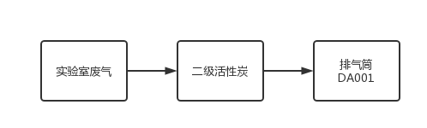
图3-1 废气处理和排放示意图 监测点位
2、废水
本项目实验器皿首次清洗废液、实验废液，收集后暂存于危废暂存间，委托山东环沃环保科技有限公司、济南德正环保科技有限公司处置，不外排。
地面清洁废水、实验器皿首次清洗后再次清洗废水、实验器皿润洗废水、浓盐水等生产废水、生活污水符合接管标准后通过园区污水管网直接排入济南银丰国际生物城污水处理站，经污水处理站处理达标后通过市政污水管网排入巨野河污水处理厂，由其进一步处理至《城镇污水处理厂污染物排放标准》（GB18918-2002）一级A 标准、《济南市人民政府办公厅关于提高部分排污企业水污染物排放执行标准的通知》（济政办字[2011]49 号）的要求、《济南市人民政府办公厅关于济南市小清河流域执行水污染物区域排放限值的通知》（济政办字[2017]30 号）、《流域水污染物综合排放标准第 3 部分：小清河流域》（DB37/3416.3-2018）标准要求后，最终排入西巨野河。
图3-2 废水处理和排放示意图 监测点位
3、噪声
本项目噪声源主要来自实验室设备运行产生的噪声。项目采取实验设备均布置于室内，采取门窗、墙体隔声，全部设备均选用低噪声设备并采取减振措施。加强管理，经常保养和维护机械设备避免设备在不良状态下运行等措施。
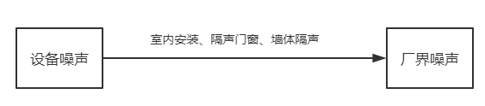

图3-3 本项目噪声处理和排放示意图 监测点位

4、固体废物
项目生产过程中产生的固体废物包括危险废物和一般固废。危险废物主要包括：实验废液、实验废物、首次清洗废液、废活性炭；一般固废主要包括：废包装材料、废手套口罩（未沾染化学药品）、废反渗透膜、废离子交换树脂和生活垃圾。
实验废液、实验废物、首次清洗废液、废活性炭收集后暂存于危废间，委托山东环沃环保科技有限公司、济南德正环保科技有限公司处置；废包装材料、废手套口罩（未沾染化学药品）、废反渗透膜、废离子交换树脂收集后外售资源回收部门，生活垃圾由环卫部门定期清运。

表4 环评主要结论、审批部门审批决定及批复落实情况
一、环评主要结论及建议
1、结论
（1）大气环境影响分析
项目实验分析过程均在通风橱和万向罩内完成，可有效减少无组织废气的排放，有组织有机废气收集后经“二级活性炭”吸附处理，处理达标后由高出楼顶5m（离地高度22m）排气筒DA001排放，VOCs排放浓度为1.13mg/m³（0.079kg/h），满足《挥发性有机物排放标准 第7部分：其他行业》（DB37/2801.7-2019）表1“非重点行业”II时段最高允许排放浓度限值（VOCs：60mg/m³、6kg/h）。无组织甲苯、乙酸乙酯、二氯甲烷、丙酮、异丙醇、苯、二甲苯、VOCs排放量分别为0.00017kg/h（1.2kg/a）、0.000004kg/h（0.03kg/a）、0.00007kg/h（0.5kg/a）、0.00007kg/h（0.5kg/a）、0.03kg/h（22kg/a）、0.00014kg/h（1kg/a）、0.0002kg/h（1.5kg/a）、0.012kg/h（88.12kg/a），排放量较小。因此项目排放废气对环境影响较小。
（2）水环境影响分析
本项目废水排放量较小，污水水质简单，经银丰国际生物城内污水处理站处理后可达到污水处理厂的接管标准要求，从处理能力、废水量和处理效果方面考虑，项目废水进入污水处理厂处理是可靠的，对污水处理厂影响较小。
（3）噪声环境影响分析
项目营运期主要高噪声设备为水泵、风机等产生的噪声，噪声值在55-90dB（A）之间，根据噪声源和环境特征，采用《环境影响评价技术导则声环境》(HJ2.4-2009)推荐方法和模式采用声源的A声级来预测噪声源对厂界和敏感点声环境质量的影响。经预测，项目建成后东、南、西、北厂界噪声满足《工业企业厂界环境噪声排放标准》（GB12348-2008）中的2类标准要求（昼间≤60dB（A））。
综上所述，本项目对周围声环境影响较小。
（4）固体废物的处置分析
1）危险废物的临时贮存区，本环评要求贮存、防渗要求如下：
①基础必须防渗，防渗层为至少1米厚粘土层（渗透系数≤10-7 厘米/秒），或2毫米厚高密度聚乙烯，或至少2毫米厚的其它人工材料，渗透系数≤10-10 厘米/秒。
②废物贮存设施必须按《环境保护图形标志(GB15562－1995)》的规定设置警示标志。
③废物贮存设施周围应设置围墙或其它防护栅栏。
④废物贮存设施应配备通讯设备、照明设施、安全防护服装及工具，并设有应急防护设施。
⑤废物贮存设施内清理出来的泄漏物，一律按危险废物处理。
危险废物的暂存方案：建设单位拟将收集的危险废物暂存于现有工程 12#楼的危废暂存间内。同时作好危险废物情况的记录，记录上注明危险废物的名称、来源、数量、特性和包装容器的类别、入库日期、存放库位、废物出库日期及接收单位名称。
2）危险废物环境影响分析
本项目依托现有工程 12#楼的危废暂存间，建筑面积为50㎡，本项目危险废物产生量较少，依托可行。现有工程危废暂存间的建设符合《危险废物贮存污染控制标准》（GB18597-2001）及其修改单选址条件，危废暂存间设置警示标志及环境保护图形标志、危险废物进行分类盛装。项目危废暂存间对周围环境影响较小。
2、建议
（1）制定环境管理制度，按照环境监测计划定期开展例行监测。

二、环评批复
济环报告表[2021]G79号
济南市生态环境局关于山东盛迪医药有限公司创新药物研发二期项目
环境影响报告表的批复
山东盛迪医药有限公司：
一、山东盛迪医药有限公司创新药物研发二期项目位于山东省济南高新区大正路1777号生物医药园西侧银丰国际生物城15#楼。项目占地面积1527㎡。总投资10000万元。项目用于对一期工程生产的创新药新分子的药化分析、处方前研究分析。我局受理该项目并在济南市生态环境局网站进行了公示。在落实报告表提出的环境保护措施和我局审批意见要求的前提下，同意该项目建设。
二、项目建设应重点做好以下工作：
(一)项目废包装材料、废手套、口罩、废反渗透膜、废离子交换树脂综合利用。建设危险废物贮存场所，实验废物、实验废液、首次清洗废液、废活性炭等危险废物委托有资质的单位处置。
(二)项目地面清洁废水、再次清洗废水、润洗废水、浓盐水等生产废水和生活污水经银丰国际生物城污水处理站处理，满足《污水排入城镇下水道水质标准》(GB/T31962-2015)标准要求后，经市政污水管网排入巨野河污水处理厂。
(三)项目产生的实验室废气经废气处理设施处理后，经一根排气简排放。VOCs排放满足《挥发性有机物排放标准第7部分其他行业》(DB37/28017-2018)表1非重点行业II时段排放限值要求。臭气浓度满足《恶臭污染物排放标准》(GB14554-93)表2标准限值要求。VOCs无组织排放满足《挥发性有机物排放标准第7部分其他行业》(DB37/28017-2018)表2厂界监控点浓度限值要求。臭气浓度无组织排放满足《挥发性有机物排放标准第7部分：其他行业》(DB37/28017-2019)表2厂界监控点浓度限值要求。
(四)合理布置各类噪声源，并采取消音、隔声、减震等降噪措施。确保厂界噪声达到《工业企业厂界环境噪声排放标准》(GB12348-2008)2类标准要求。
三、该项目建成后，要按《建设项目竣工环境保护验收暂行办法》的规定程序进行建设项目竣工环境保护验收。并按国家有关规定申领排污许可证。
2021年9月2日
三、环评批复落实情况
项目 | 环评批复要求 | 实际落实情况 | 变更情况
工程内容 | 山东盛迪医药有限公司创新药物研发二期项目位于山东省济南高新区大正路1777号生物医药园西侧银丰国际生物城15#楼。项目占地面积1527㎡。总投资10000万元。项目用于对一期工程生产的创新药新分子的药化分析、处方前研究分析。 | 山东盛迪医药有限公司创新药物研发二期项目位于山东省济南高新区大正路1777号生物医药园西侧银丰国际生物城15#楼。项目占地面积1527㎡。总投资9500万元。项目用于对一期工程生产的创新药新分子的药化分析、处方前研究分析。 | 已落实，总投资9500万元
废气 | 项目产生的实验室废气经废气处理设施处理后，经一根排气简排放。VOCs排放满足《挥发性有机物排放标准第7部分其他行业》(DB37/28017-2018)表1非重点行业II时段排放限值要求。臭气浓度满足《恶臭污染物排放标准》(GB14554-93)表2标准限值要求。  VOCs无组织排放满足《挥发性有机物排放标准第7部分其他行业》(DB37/28017-2018)表2厂界监控点浓度限值要求。臭气浓度无组织排放满足《挥发性有机物排放标准第7部分：其他行业》(DB37/28017-2019)表2厂界监控点浓度限值要求。 | 本项目运营期产生的废气主要为实验过程产生的少量有机废气、臭气等。  项目以pH调节及滴定为主，全程在通风橱内或万向罩收集下进行。  ①有组织废气：  本项目有机试剂的使用全程在通风橱内或集气罩收集下进行，和收集的臭气通过二级活性炭吸附处理后，通过一根22m高的排气筒（DA001）排放。  ②无组织废气：  未被收集的实验室废气等，实验室通风后无组织排放。  验收监测期间，实验室废气排气筒DA001中主要污染物VOCs最高排放浓度为1.80mg/m³，最高排放速率为0.080kg/h ，苯为未检出，甲苯最高排放浓度为0.120mg/m³，最高排放速率为5.1×10⁻³kg/h ，二甲苯最高排放浓度为0.267mg/m³，最高排放速率为0.011kg/h ，甲醇最高排放浓度为2.9mg/m³，最高排放速率为0.123kg/h ，排放浓度、排放速率均满足《挥发性有机物排放标准第 7 部分：其他行业》（DB37/2801.7-2019） 表 1“非重点行业”II 时段最高允许排放浓度限值。臭气最高排放速率为549（无量纲） ，满足《恶臭污染物排放标准》(GB14554-93)表 2 标准限值。  验收监测期间，厂界无组织排放的VOCs周界外浓度最高点浓度为1.26mg/m³，苯、甲苯、二甲苯为未检出，臭气周界外浓度最高点浓度为16（无量纲），均满足《挥发性有机物排放标准第 7 部分：其他行业》（DB37/2801.7-2019）表 2 监控点浓度限值要求和表 3 厂界监控点浓度限值（选控指标）要求。  车间外通风口下风向1m处非甲烷总烃最大1h平均浓度值为1.39mg/m³，满足《挥发性有机物无组织排放控制标准》（GB37822-2019）的附录A中表A.1限值要求。 | 已落实，无变更
废水 | 项目地面清洁废水、再次清洗废水、润洗废水、浓盐水等生产废水和生活污水经银丰国际生物城污水处理站处理，满足《污水排入城镇下水道水质标准》(GB/T31962-2015)标准要求后，经市政污水管网排入巨野河污水处理厂。 | 本项目实验器皿首次清洗废液、实验废液，收集后暂存于危废暂存间，委托有资质单位进行处置，不外排。  地面清洁废水、实验器皿首次清洗后再次清洗废水、实验器皿润洗废水、浓盐水等生产废水、生活污水符合接管标准后通过园区污水管网直接排入济南银丰国际生物城污水处理站，经污水处理站处理达标后通过市政污水管网排入巨野河污水处理厂，由其进一步处理至《城镇污水处理厂污染物排放标准》（GB18918-2002）一级A 标准、《济南市人民政府办公厅关于提高部分排污企业水污染物排放执行标准的通知》（济政办字[2011]49 号）的要求、《济南市人民政府办公厅关于济南市小清河流域执行水污染物区域排放限值的通知》（济政办字[2017]30 号）、《流域水污染物综合排放标准第 3 部分：小清河流域》（DB37/3416.3-2018）标准要求后，最终排入西巨野河。  验收监测期间，银丰国际生物城污水处理站进口化学需氧量、氨氮最大日均浓度分别为412mg/L、46.3mg/L，均满足银丰国际生物城污水处理站进水水质要求。银丰国际生物城污水处理站出口主要污染物pH值为7.8，氨氮、悬浮物、总磷、化学需氧量、生化需氧量、溶解性总固体最大日均浓度分别为23.8mg/L、63mg/L、2.29mg/L、208mg/L、97.0mg/L、854mg/L，均满足《污水排入城镇下水道水质标准》（GB/T 31962-2015）表1中A级标准。 | 已落实，无变更
噪声 | 合理布置各类噪声源，并采取消音、隔声、减震等降噪措施。确保厂界噪声达到《工业企业厂界环境噪声排放标准》(GB12348-2008)2类标准要求。 | 本项目运营期间噪声的主要来自实验室设备运行产生的噪声。本项目实验设备均布置于室内，采取门窗、墙体隔声，全部设备均选用低噪声设备并采取减振措施。加强管理，经常保养和维护机械设备避免设备在不良状态下运行。  验收监测期间，项目1#东厂界、2#南厂界、3#西厂界、4#北厂界，昼间厂界噪声最大值分别为56.8dB（A）、56.9dB（A）、58.0dB（A）、56.5dB（A），均满足《工业企业厂界环境噪声排放标准》(GB12348-2008)2类昼间标准。项目夜间不运行。 | 已落实，无变更
固废 | 项目废包装材料、废手套、口罩、废反渗透膜、废离子交换树脂综合利用。建设危险废物贮存场所，实验废物、实验废液、首次清洗废液、废活性炭等危险废物委托有资质的单位处置。 | 项目生产过程中产生的固体废物包括危险废物和一般固废。危险废物主要包括：实验废液、实验废物、首次清洗废液、废活性炭；一般固废主要包括：废包装材料、废手套口罩（未沾染化学药品）、废反渗透膜、废离子交换树脂和生活垃圾。  项目产生的废包装材料、废手套口罩（未沾染化学药品）、废反渗透膜、废离子交换树脂统一收集外售；生活垃圾由环卫部门定期清运；实验废物、实验废液、首次清洗废液、废活性炭等危险废物定期委托有资质单位处置。  建设单位已与山东环沃环保科技有限公司、济南德正环保科技有限公司签订危废委托处理协议。  一般固废的处置符合《一般工业固体废物贮存和填埋污染控制标准》(GB18599-2020)的要求，危险废物的处理措施和处置方案满足《危险废物贮存污染控制标准》（GB18597-2001）及修改单要求。 | 已落实，无变更
排污许可 | 按国家有关规定申领排污许可证 | 根据《固定污染源排污许可分类管理名录（2019 年版）》，项目行业类别属于M7340医学研究和试验发展，不在固定污染源排污许可分类管理名录之内，可不需申请排污许可证。 | 已落实，无变更

表5 验收监测内容
本项目验收监测的主要内容包括废气、废水和噪声。
1、废气检测
（1）有组织废气
①检测因子、点位和频次
本项目有组织废气监测内容、频次见表6-1。
表6-1 有组织废气监测内容、监测频次一览表
编号 | 点位名称 | 处理措施 | 监测项目 | 频次
1 | 实验室废气排气筒DA001进口 | 二级活性炭吸附 | VOCs、甲苯、苯、二甲苯、甲醇、臭气浓度 | 监测1天，1次/天
1 | 实验室废气排气筒DA001出口 | 二级活性炭吸附 | VOCs、甲苯、苯、二甲苯、甲醇、臭气浓度 | 监测2天，3次/天
②监测分析方法
本项目有组织废气监测分析方法见表6-2。
表6-2 有组织废气监测因子分析方法
检测项目 | 检测方法 | 方法来源 | 检出限（mg/m³）
臭气 | 三点比较式臭袋法 | GB/T 14675-1993 | /
VOCs（非甲烷总烃） | 气相色谱法 | HJ 38-2017 | 0.07
苯、甲苯、二甲苯 | 活性炭吸附/二硫化碳解吸-气相色谱法 | HJ 584-2010 | 1.5×10⁻³
甲醇 | 气相色谱法 | HJ/T 33-1999 | 2
（2）厂界无组织废气检测
①检测因子、点位和频次
本项目考虑污染物产生源和平面布置图，本项目在上风向设置1个监测点位，下风向设置3个监测点位，厂房门窗或通风口外 1m设置1个监测点位，共5个监测点位。本项目无组织废气监测点位和频次见表6-3。无组织废气监测点位图见下图6-1。
表6-3 无组织废气检测内容、频次一览表
检测项目 | 检测点位 | 频次 | 备注
VOCs、甲苯、苯、二甲苯、甲醇 | 上风向设置1个检测点，下风向设置3个检测点 | 3次/天，  共2天 | 同步记录天气情况、风向风速、大气温度、大气压力等气象参数。
臭气浓度 | 上风向设置1个检测点，下风向设置3个检测点 | 4次/天，  共2天 | 同步记录天气情况、风向风速、大气温度、大气压力等气象参数。
NMHC | 厂房门窗或通风口外 1m | 3次/天，  共2天 | 同步记录天气情况、风向风速、大气温度、大气压力等气象参数。
②检测分析方法
本项目无组织废气检测分析方法见表6-4。
表6-4 无组织废气监测因子分析方法
检测项目 | 检测方法 | 方法来源 | 检出限（mg/m³）
臭气 | 三点比较式臭袋法 | GB/T 14675-1993 | /
VOCs（非甲烷总烃） | 直接进样-气相色谱法 | HJ 604-2017 | 0.07
苯、甲苯、二甲苯 | 活性炭吸附/二硫化碳解吸-气相色谱法 | HJ 584-2010 | 1.5×10⁻³
甲醇 | 气相色谱法 | HJ/T 33-1999 | 2
无组织检测点位布置图如下：
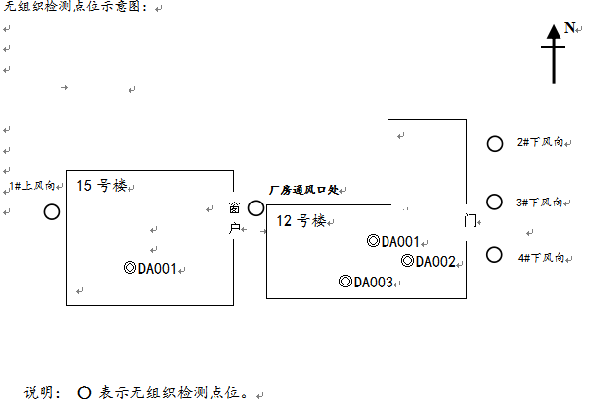
图6-1 无组织检测点位（风向：西风）
N
2、废水检测
（1）废水检测点位和频次
本次废水监测银丰国际生物城污水处理站出口。

表6-5 废水监测情况一览表
监测点位 | 污染物 | 监测项目 | 监测频次
银丰国际生物城污水处理站进口 | 生产废水、生活污水 | 氨氮、化学需氧量 | 监测1天，每天采样1次
银丰国际生物城污水处理站出口 | 生产废水、生活污水 | pH值、氨氮、悬浮物、总磷、化学需氧量、生化需氧量、溶解性总固体 | 监测2天，每天采样4次
（2）检测分析方法
表6-6 废水监测分析方法
监测项目 | 检测方法 | 方法依据 | 检出限（mg/L）
pH值 | 电极法 | HJ 1147-2020 | /
氨氮 | 分光光度法 | HJ 535-2009 | 0.025
悬浮物 | 重量法 | GB/T 11901-1989 | /
总磷 | 钼酸铵分光光度法 | GB/T11893-1989 | 0.01
化学需氧量 | 重铬酸盐法 | HJ 828-2017 | 4
生化需氧量 | 稀释与接种法 | HJ 505-2009 | 0.5
溶解性总固体 | 城镇污水水质检验方法标准(9)重量法 | CJ/T 51-2018 | /
3、噪声检测
（1）噪声检测点位和频次
本项目厂界四周共布设4个监测点位。每天昼间监测一次，监测两天。
噪声检测点位见下图6-2所示。
（2）检测分析方法
本项目噪声检测分析方法见表6-7。
表6-7 噪声检测分析方法
项目名称 | 检测分析方法 | 方法来源 | 检出限
厂界噪声dB（A） | 声级计法 | GB12348-2008 | /
噪声点位布置图如下：
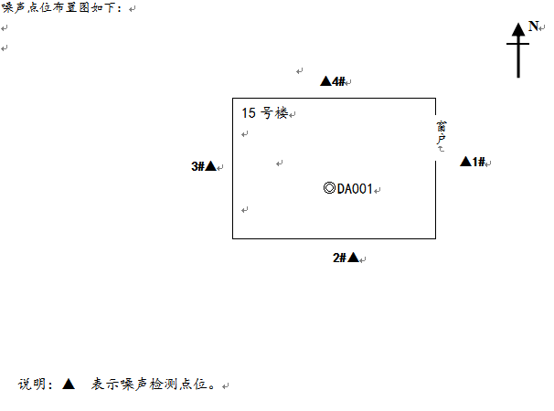
图6-2 噪声检测点位

表6 验收监测质量保证及质量控制
为保证验收监测数据的合理性、可靠性、准确性，对监测的全过程（布点、采样、样品贮存、实验室分析和数据处理等）进行了质量控制，具体要求如下：
- 所有参加监测采样和分析人员必须持证上岗。
- 由厂方提供验收监测期间的工况条件，验收监测工况负荷达到额定负荷。
- 严格按照验收监测方案的要求开展监测工作。
- 合理规范设施监测点位、确定监测因子与频次，保证验收监测数据的准确性和代表性。
- 采样人员严格遵照采样技术规范进行采样工作，认真填写采样记录，按规定保存、运输样品。
- 监测分析采用国家有关部门颁布的标准分析方法或推荐方法；监测人员经过考核合格并持有上岗证；所用监测仪器、量具均经计量部门检定合格并在有效期内使用。
- 气样测定前校准仪器，在测试时保证其采样流量。
- 采样分析及分析结果按国家标准和监测技术规范的相关要求进行数据处理和填报。
- 监测数据和报告严格执行三级审核制度。
1、气体监测分析过程中的质量保证和质量控制
监测质量保证和质量控制按照《固定污染源监测质量保证与质量控制技术规范（试行）》（HJ/T373-2007）、《大气污染物无组织排放监测技术导则》（HJ/T 55-2000）的相关要求进行。
（1）废气采样前，采样员检查并确认了废气采样管、连接管、滤料、样品吸收瓶的材质，确认满足被测废气的特性要求，确保废气监测因子不吸附、不溶出和不与待测污染物发生化学反应。同时，采样管的耐压和耐温性能符合污染源监测的实际需要。
（2）采样员在采样前认真检查并确认了废气采样管、滤料、吸收瓶的清洁度，确保采样设备及容器符合采样要求。
（3）现场监测设备在投入使用前，采样员对仪器设备都进行了检查和校准，并保持检查和校准记录。
（4）废气采样系统连接好后对其进行了气密性检查，确保整体系统不漏气。
（5）监测数据和技术报告执行了三级审核制度。
2、水质监测分析过程中的质量保证和质量控制
为保证监测分析结果准确可靠，在监测期间，样品采集、运输、保存按照原国家环境保护总局《污水监测技术规范》（HJ 91.1-2019）和《水质 样品的保存和管理技术规定》（HJ 493-2009）等的技术要求进行。
（1）监测期间及时了解工况情况，确保监测过程中生产负荷满足要求。
（2）监测点位、监测因子与频率及抽样率设置合理规范，保证监测数据具备科学性和代表性。
（3）优先采用国标监测分析方法，监测采样与测试分析人员均经国家考核合格并持证上岗，监测仪器经计量部门检定并在有效使用期内。
（4）按照规范对样品的采集、保存以及运输采取质量控制措施。选用合适的采样容器，并对容器进行洗涤；水样运输前将容器盖盖紧，确认所采水样全部装箱；运输时有专门押运人员；水样交检测部时，办理交接手续。
（5）监测数据和技术报告执行三级审核制度。
3、噪声监测分析过程中的质量保证和质量控制
噪声测量质量保证与质量控制按《环境噪声监测技术规范噪声测量值修正》（HJ 706-2014）和《工业企业厂界环境噪声排放标准》（GB12348-2008）中的有关规定进行。监测时使用经计量部门检定、并在有效试用期内的声级计；声级计在测时前后用标准发生源进行校准。
（1）合理规范地设置监测点位、监测因子与频率，保证监测数据具备科学性和代表性。
（2）优先采用国标监测分析方法，监测采样与测试分析人员均经国家考核合格并持证上岗，监测仪器经计量部门检定并在有效使用期内。
（3）测量时传声器加设防风罩。
（4）测量在无风雪、无雷电天气，风速均小于5m/s，满足要求。
（5）监测数据和技术报告执行三级审核制度。
（6）声级计在测试前后用标准声源进行校准，测量前后仪器的灵敏度相差不大于0.5dB。

表7 验收监测期间工况记录及验收监测结果
一、验收监测期间工况记录
监测期间本项目运行正常。
监测期间气象情况见表7-1。
表7-1 监测期间气象表
日期 |  | 温度  (℃) | 湿度  (%) | 总云/低云 | 风向 | 风速  (m/s) | 大气压(kPa)
2022.  03.30 | 10:10 | 8.2 | 59 | 7/6 | W | 2.3 | 100.21
2022.  03.30 | 11:50 | 7.3 | 61 | 7/6 | W | 2.5 | 100.32
2022.  03.30 | 14:20 | 7.8 | 58 | 7/6 | W | 2.4 | 100.28
2022.  03.30 | 15:45 | 7.1 | 56 | 7/6 | W | 2.6 | 100.21
2022.  03.31 | 9:40 | 9.2 | 52 | 3/1 | W | 1.6 | 101.30
2022.  03.31 | 11:20 | 12.2 | 40 | 3/1 | W | 1.5 | 101.18
2022.  03.31 | 13:50 | 13.1 | 35 | 3/1 | W | 1.4 | 101.12
2022.  03.31 | 15:15 | 13.5 | 38 | 3/1 | W | 1.4 | 101.08
- 验收监测结果
- 废气
本项目运营期产生的废气主要为实验过程产生的少量有机废气、臭气等。
项目以pH调节及滴定为主，全程在通风橱内或万向罩收集下进行。
①有组织废气：
本项目有机试剂的使用全程在通风橱内或集气罩收集下进行，和收集的臭气通过二级活性炭吸附处理后，通过一根22m高的排气筒（DA001）排放。
②无组织废气：
未被收集的实验室废气等，实验室通风后无组织排放。
项目设置1根排气筒，此次验收共对1根排气筒的废气排放情况进行了监测。监测结果见下表：

表7-2 有组织废气监测结果表
采样  时间 | 采样  点位 | 检测  项目 | 采样  频次 | 检测结果  （mg/m³） | 标干流量  （Nm³/h） | 排放速率  （Kg/h）
2022.  04.01 | 实验室废气排气筒DA001进口 | VOCs（非甲烷总烃） | 第一次 | 20.7 | 40529 | 0.839
2022.  04.01 | 实验室废气排气筒DA001进口 | 苯 | 第一次 | 未检出 | 40529 | ——
2022.  04.01 | 实验室废气排气筒DA001进口 | 甲苯 | 第一次 | 0.366 | 40529 | 0.015
2022.  04.01 | 实验室废气排气筒DA001进口 | 二甲苯 | 第一次 | 0.543 | 40529 | 0.022
2022.  04.01 | 实验室废气排气筒DA001进口 | 甲醇 | 第一次 | 21.2 | 40529 | 0.859
2022.  04.01 | 实验室废气排气筒DA001进口 | 臭气浓度（无量纲） | 第一次 | 1318 | 40529 | ——
2022.  03.31 | 实验室废气排气筒DA001出口 | VOCs（非甲烷总烃） | 第一次 | 1.70 | 44661 | 0.076
2022.  03.31 | 实验室废气排气筒DA001出口 | 苯 | 第一次 | 未检出 | 44661 | ——
2022.  03.31 | 实验室废气排气筒DA001出口 | 甲苯 | 第一次 | 未检出 | 44661 | ——
2022.  03.31 | 实验室废气排气筒DA001出口 | 二甲苯 | 第一次 | 未检出 | 44661 | ——
2022.  03.31 | 实验室废气排气筒DA001出口 | 甲醇 | 第一次 | 2.2 | 44661 | 0.098
2022.  03.31 | 实验室废气排气筒DA001出口 | 臭气浓度（无量纲） | 第一次 | 309 | 44661 | ——
2022.  03.31 | 实验室废气排气筒DA001出口 | VOCs（非甲烷总烃） | 第二次 | 1.73 | 44661 | 0.077
2022.  03.31 | 实验室废气排气筒DA001出口 | 苯 | 第二次 | 未检出 | 44661 | ——
2022.  03.31 | 实验室废气排气筒DA001出口 | 甲苯 | 第二次 | 未检出 | 44661 | ——
2022.  03.31 | 实验室废气排气筒DA001出口 | 二甲苯 | 第二次 | 0.233 | 44661 | 0.010
2022.  03.31 | 实验室废气排气筒DA001出口 | 甲醇 | 第二次 | 2.6 | 44661 | 0.116
2022.  03.31 | 实验室废气排气筒DA001出口 | 臭气浓度（无量纲） | 第二次 | 416 | 44661 | ——
2022.  03.31 | 实验室废气排气筒DA001出口 | VOCs（非甲烷总烃） | 第三次 | 1.80 | 44661 | 0.080
2022.  03.31 | 实验室废气排气筒DA001出口 | 苯 | 第三次 | 未检出 | 44661 | ——
2022.  03.31 | 实验室废气排气筒DA001出口 | 甲苯 | 第三次 | 未检出 | 44661 | ——
2022.  03.31 | 实验室废气排气筒DA001出口 | 二甲苯 | 第三次 | 0.218 | 44661 | 0.010
2022.  03.31 | 实验室废气排气筒DA001出口 | 甲醇 | 第三次 | 未检出 | 44661 | ——
2022.  03.31 | 实验室废气排气筒DA001出口 | 臭气浓度（无量纲） | 第三次 | 234 | 44661 | ——
2022.  04.01 | 实验室废气排气筒DA001出口 | VOCs（非甲烷总烃） | 第一次 | 1.68 | 42428 | 0.071
2022.  04.01 | 实验室废气排气筒DA001出口 | 苯 | 第一次 | 未检出 | 42428 | ——
2022.  04.01 | 实验室废气排气筒DA001出口 | 甲苯 | 第一次 | 未检出 | 42428 | ——
2022.  04.01 | 实验室废气排气筒DA001出口 | 二甲苯 | 第一次 | 0.217 | 42428 | 9.2×10⁻³
2022.  04.01 | 实验室废气排气筒DA001出口 | 甲醇 | 第一次 | 2.9 | 42428 | 0.123
2022.  04.01 | 实验室废气排气筒DA001出口 | 臭气浓度（无量纲） | 第一次 | 416 | 42428 | ——
2022.  04.01 | 实验室废气排气筒DA001出口 | VOCs（非甲烷总烃） | 第二次 | 1.76 | 42428 | 0.075
2022.  04.01 | 实验室废气排气筒DA001出口 | 苯 | 第二次 | 未检出 | 42428 | ——
2022.  04.01 | 实验室废气排气筒DA001出口 | 甲苯 | 第二次 | 未检出 | 42428 | ——
2022.  04.01 | 实验室废气排气筒DA001出口 | 二甲苯 | 第二次 | 未检出 | 42428 | ——
2022.  04.01 | 实验室废气排气筒DA001出口 | 甲醇 | 第二次 | 未检出 | 42428 | ——
2022.  04.01 | 实验室废气排气筒DA001出口 | 臭气浓度（无量纲） | 第二次 | 549 | 42428 | ——
2022.  04.01 | 实验室废气排气筒DA001出口 | VOCs（非甲烷总烃） | 第三次 | 1.69 | 42428 | 0.072
2022.  04.01 | 实验室废气排气筒DA001出口 | 苯 | 第三次 | 未检出 | 42428 | ——
2022.  04.01 | 实验室废气排气筒DA001出口 | 甲苯 | 第三次 | 0.120 | 42428 | 5.1×10⁻³
2022.  04.01 | 实验室废气排气筒DA001出口 | 二甲苯 | 第三次 | 0.267 | 42428 | 0.011
2022.  04.01 | 实验室废气排气筒DA001出口 | 甲醇 | 第三次 | 未检出 | 42428 | ——
2022.  04.01 | 实验室废气排气筒DA001出口 | 臭气浓度（无量纲） | 第三次 | 309 | 42428 | ——
备注：排气筒DA001高度为22m，进口内径,：1.6m×1.0m，出口内径：1.3m，处理措施：二级活性炭吸附；
标干流量为三次采样标干流量的平均值；
表7-3 有组织废气判定结果表
采样点位 | 污染物 | 最高排放浓度（mg/m³） | 最高允许排放浓度（mg/m³） | 最高排放速率（kg/h） | 最高允许排放速率（kg/h） | 备注
实验室废气排气筒DA001 | VOCs | 1.80 | 60 | 0.080 | 6 | 达标
实验室废气排气筒DA001 | 臭气 | / | / | 549（无量纲） | 2000（无量纲） | 达标
实验室废气排气筒DA001 | 苯 | 未检出 | / | / | / | /
实验室废气排气筒DA001 | 甲苯 | 0.120 | / | 5.1×10⁻³ | / | /
实验室废气排气筒DA001 | 二甲苯 | 0.267 | / | 0.011 | / | /
实验室废气排气筒DA001 | 甲醇 | 2.9 | / | 0.123 | / | /
备注：未检出表示检测值小于检出限。
验收监测期间，实验室废气排气筒DA001中主要污染物VOCs最高排放浓度为1.80mg/m³，最高排放速率为0.080kg/h ，苯为未检出，甲苯最高排放浓度为0.120mg/m³，最高排放速率为5.1×10⁻³kg/h ，二甲苯最高排放浓度为0.267mg/m³，最高排放速率为0.011kg/h ，甲醇最高排放浓度为2.9mg/m³，最高排放速率为0.123kg/h ，排放浓度、排放速率均满足《挥发性有机物排放标准第 7 部分：其他行业》（DB37/2801.7-2019） 表 1“非重点行业”II 时段最高允许排放浓度限值。臭气最高排放速率为549（无量纲） ，满足《恶臭污染物排放标准》(GB14554-93)表 2 标准限值。
表7-4 无组织废气监测结果表
检测  项目 | 采样  日期 | 检测  频次 | 检测点位及结果
检测  项目 | 采样  日期 | 检测  频次 | 上风向1# | 下风向2# | 下风向3# | 下风向4#
VOCs（非甲烷总烃）（mg/m³） | 2022.  03.30 | 第一次 | 0.76 | 1.23 | 1.20 | 1.11
VOCs（非甲烷总烃）（mg/m³） | 2022.  03.30 | 第二次 | 0.81 | 1.12 | 1.26 | 1.18
VOCs（非甲烷总烃）（mg/m³） | 2022.  03.30 | 第三次 | 0.78 | 1.14 | 1.13 | 1.20
VOCs（非甲烷总烃）（mg/m³） | 2022.  03.31 | 第一次 | 0.73 | 1.24 | 1.26 | 1.18
VOCs（非甲烷总烃）（mg/m³） | 2022.  03.31 | 第二次 | 0.86 | 1.23 | 1.15 | 1.14
VOCs（非甲烷总烃）（mg/m³） | 2022.  03.31 | 第三次 | 0.86 | 1.17 | 1.22 | 1.12
苯  （mg/m³） | 2022.  03.30 | 第一次 | 未检出 | 未检出 | 未检出 | 未检出
苯  （mg/m³） | 2022.  03.30 | 第二次 | 未检出 | 未检出 | 未检出 | 未检出
苯  （mg/m³） | 2022.  03.30 | 第三次 | 未检出 | 未检出 | 未检出 | 未检出
苯  （mg/m³） | 2022.  03.31 | 第一次 | 未检出 | 未检出 | 未检出 | 未检出
苯  （mg/m³） | 2022.  03.31 | 第二次 | 未检出 | 未检出 | 未检出 | 未检出
苯  （mg/m³） | 2022.  03.31 | 第三次 | 未检出 | 未检出 | 未检出 | 未检出
甲苯（mg/m³） | 2022.  03.30 | 第一次 | 未检出 | 未检出 | 未检出 | 未检出
甲苯（mg/m³） | 2022.  03.30 | 第二次 | 未检出 | 未检出 | 未检出 | 未检出
甲苯（mg/m³） | 2022.  03.30 | 第三次 | 未检出 | 未检出 | 未检出 | 未检出
甲苯（mg/m³） | 2022.  03.31 | 第一次 | 未检出 | 未检出 | 未检出 | 未检出
甲苯（mg/m³） | 2022.  03.31 | 第二次 | 未检出 | 未检出 | 未检出 | 未检出
甲苯（mg/m³） | 2022.  03.31 | 第三次 | 未检出 | 未检出 | 未检出 | 未检出
二甲苯（mg/m³） | 2022.  03.30 | 第一次 | 未检出 | 未检出 | 未检出 | 未检出
二甲苯（mg/m³） | 2022.  03.30 | 第二次 | 未检出 | 未检出 | 未检出 | 未检出
二甲苯（mg/m³） | 2022.  03.30 | 第三次 | 未检出 | 未检出 | 未检出 | 未检出
二甲苯（mg/m³） | 2022.  03.31 | 第一次 | 未检出 | 未检出 | 未检出 | 未检出
二甲苯（mg/m³） | 2022.  03.31 | 第二次 | 未检出 | 未检出 | 未检出 | 未检出
二甲苯（mg/m³） | 2022.  03.31 | 第三次 | 未检出 | 未检出 | 未检出 | 未检出
甲醇（mg/m³） | 2022.  03.30 | 第一次 | 未检出 | 未检出 | 未检出 | 未检出
甲醇（mg/m³） | 2022.  03.30 | 第二次 | 未检出 | 未检出 | 未检出 | 未检出
甲醇（mg/m³） | 2022.  03.30 | 第三次 | 未检出 | 未检出 | 未检出 | 未检出
甲醇（mg/m³） | 2022.  03.31 | 第一次 | 未检出 | 未检出 | 未检出 | 未检出
甲醇（mg/m³） | 2022.  03.31 | 第二次 | 未检出 | 未检出 | 未检出 | 未检出
甲醇（mg/m³） | 2022.  03.31 | 第三次 | 未检出 | 未检出 | 未检出 | 未检出
臭气浓度（无量纲） | 2022.  03.30 | 第一次 | <10 | <10 | <10 | <10
臭气浓度（无量纲） | 2022.  03.30 | 第二次 | <10 | <10 | <10 | <10
臭气浓度（无量纲） | 2022.  03.30 | 第三次 | <10 | <10 | <10 | <10
臭气浓度（无量纲） | 2022.  03.30 | 第四次 | <10 | <10 | <10 | <10
臭气浓度（无量纲） | 2022.  03.31 | 第一次 | <10 | <10 | <10 | <10
臭气浓度（无量纲） | 2022.  03.31 | 第二次 | <10 | <10 | <10 | <10
臭气浓度（无量纲） | 2022.  03.31 | 第三次 | <10 | <10 | <10 | <10
臭气浓度（无量纲） | 2022.  03.31 | 第四次 | <10 | <10 | <10 | <10
检测  项目 | 采样  日期 | 检测  频次 | 检测点位及结果
检测  项目 | 采样  日期 | 检测  频次 | 厂房通风口处
非甲烷总烃（mg/m³） | 2022.  03.30 | 第一次 | 1.31
非甲烷总烃（mg/m³） | 2022.  03.30 | 第二次 | 1.37
非甲烷总烃（mg/m³） | 2022.  03.30 | 第三次 | 1.39
非甲烷总烃（mg/m³） | 2022.  03.31 | 第一次 | 1.33
非甲烷总烃（mg/m³） | 2022.  03.31 | 第二次 | 1.39
非甲烷总烃（mg/m³） | 2022.  03.31 | 第三次 | 1.39
备注：验收检测期间，实验室正常运行。
表7-5 无组织废气判定结果表
污染物 | 周界外浓度最高点浓度（mg/m³） | 周界外浓度最高点限值（mg/m³） | 备注
VOCs | 1.26 | 2.0 | 达标
臭气 | <10（无量纲） | 16（无量纲） | 达标
苯 | 未检出 | 0.1 | 达标
甲苯 | 未检出 | 0.2 | 达标
二甲苯 | 未检出 | 0.2 | 达标
NMHC | 1.39（厂房通风口处） | 6 | 达标
备注：未检出表示检测值小于检出限。
验收监测期间，厂界无组织排放的VOCs周界外浓度最高点浓度为1.26mg/m³，苯、甲苯、二甲苯为未检出，臭气周界外浓度最高点浓度为16（无量纲），均满足《挥发性有机物排放标准第 7 部分：其他行业》（DB37/2801.7-2019）表 2 监控点浓度限值要求和表 3 厂界监控点浓度限值（选控指标）要求。
车间外通风口下风向1m处非甲烷总烃最大1h平均浓度值为1.39mg/m³，满足《挥发性有机物无组织排放控制标准》（GB37822-2019）的附录A中表A.1限值要求。
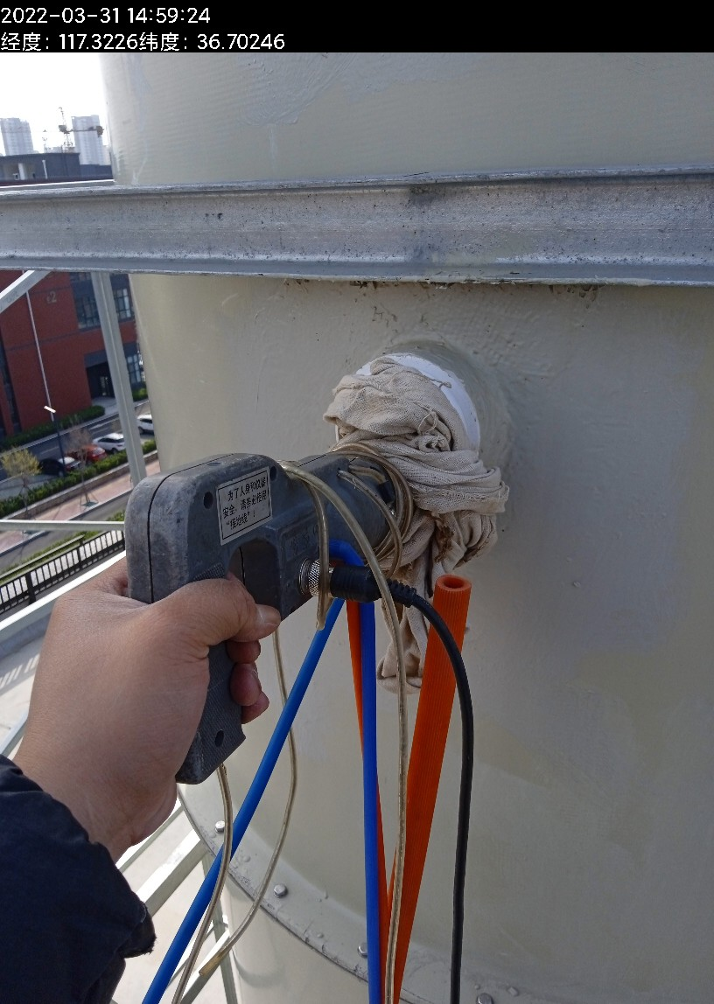
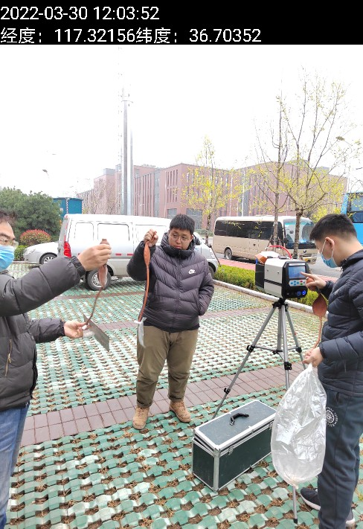
图7-1 废气监测
2、废水
本项目实验器皿首次清洗废液、实验废液，收集后暂存于危废暂存间，委托山东环沃环保科技有限公司、济南德正环保科技有限公司处置，不外排。
地面清洁废水、实验器皿首次清洗后再次清洗废水、实验器皿润洗废水、浓盐水等生产废水、生活污水符合接管标准后通过园区污水管网直接排入济南银丰国际生物城污水处理站，经污水处理站处理达标后通过市政污水管网排入巨野河污水处理厂，由其进一步处理至《城镇污水处理厂污染物排放标准》（GB18918-2002）一级A 标准、《济南市人民政府办公厅关于提高部分排污企业水污染物排放执行标准的通知》（济政办字[2011]49 号）的要求、《济南市人民政府办公厅关于济南市小清河流域执行水污染物区域排放限值的通知》（济政办字[2017]30 号）、《流域水污染物综合排放标准第 3 部分：小清河流域》（DB37/3416.3-2018）标准要求后，最终排入西巨野河。
此次验收对银丰国际生物城污水处理站进口、出口，污染物排放情况进行了监测。监测结果见下表：
表7-6 项目废水监测结果表
采样点位 | 检测项目 | 计量  单位 | 检测结果 |  |  |  | 日均值
采样点位 | 检测项目 | 计量  单位 | 01月10日 |  |  |  | 日均值
银丰国际生物城污水处理站进口 | 化学需氧量 | mg/L | 412 |  |  |  | 412
银丰国际生物城污水处理站进口 | 氨氮 | mg/L | 46.3 |  |  |  | 46.3
采样点位 | 检测项目 | 计量  单位 | 检测结果 |  |  |  | 日均值
采样点位 | 检测项目 | 计量  单位 | 01月10日  第一次 | 01月10日  第二次 | 01月10日  第三次 | 01月10日  第四次 | 日均值
银丰国际生物城污水处理站出口 | pH值 | / | 7.8 | 7.8 | 7.8 | 7.8 | 7.8
银丰国际生物城污水处理站出口 | 氨氮 | mg/L | 22.3 | 19.4 | 25.6 | 24.4 | 22.9
银丰国际生物城污水处理站出口 | 悬浮物 | mg/L | 49 | 54 | 66 | 58 | 57
银丰国际生物城污水处理站出口 | 总磷 | mg/L | 2.05 | 2.21 | 2.58 | 2.32 | 2.29
银丰国际生物城污水处理站出口 | 化学需氧量 | mg/L | 205 | 192 | 221 | 214 | 208
银丰国际生物城污水处理站出口 | 生化需氧量 | mg/L | 95.7 | 105 | 100 | 87.5 | 97.0
银丰国际生物城污水处理站出口 | 溶解性总固体 | mg/L | 652 | 447 | 796 | 739 | 658
采样点位 | 检测项目 | 计量  单位 | 检测结果 |  |  |  | 日均值
采样点位 | 检测项目 | 计量  单位 | 01月11日  第一次 | 01月11日  第二次 | 01月11日  第三次 | 01月11日  第四次 | 日均值
银丰国际生物城污水处理站出口 | pH值 | / | 7.8 | 7.8 | 7.8 | 7.8 | 7.8
银丰国际生物城污水处理站出口 | 氨氮 | mg/L | 20.8 | 23.4 | 26.2 | 24.9 | 23.8
银丰国际生物城污水处理站出口 | 悬浮物 | mg/L | 44 | 60 | 72 | 76 | 63
银丰国际生物城污水处理站出口 | 总磷 | mg/L | 1.82 | 2.05 | 2.20 | 1.91 | 2.00
银丰国际生物城污水处理站出口 | 化学需氧量 | mg/L | 198 | 185 | 201 | 229 | 203
银丰国际生物城污水处理站出口 | 生化需氧量 | mg/L | 98.6 | 88.6 | 92.2 | 90.8 | 92.6
银丰国际生物城污水处理站出口 | 溶解性总固体 | mg/L | 958 | 869 | 821 | 770 | 854
备注：监测期间企业提供废水流量约为25m³/天；
表7-7 银丰国际生物城污水处理站进口废水判定结果表
点位 | 控制项目名称 | 单位 | 最大日均值 | 银丰国际生物城污水处理站进水水质要求 | 备注
银丰国际生物城污水处理站进口 | 化学需氧量 | mg/L | 412 | 5000 | 达标
银丰国际生物城污水处理站进口 | 氨氮 | mg/L | 46.3 | 100 | 达标
表7-8 银丰国际生物城污水处理站出口废水判定结果表
点位 | 控制项目名称 | 单位 | 最大日均值 | 《污水排入城镇下水道水质标准》（GB/T 31962-2015）A级标准限值 | 备注
银丰国际生物城污水处理站出口 | pH值 | / | 7.8 | 6.5-9.5 | 达标
银丰国际生物城污水处理站出口 | 氨氮 | mg/L | 23.8 | 45 | 达标
银丰国际生物城污水处理站出口 | 悬浮物 | mg/L | 63 | 400 | 达标
银丰国际生物城污水处理站出口 | 总磷 | mg/L | 2.29 | 8 | 达标
银丰国际生物城污水处理站出口 | 化学需氧量 | mg/L | 208 | 500 | 达标
银丰国际生物城污水处理站出口 | 生化需氧量 | mg/L | 97.0 | 350 | 达标
银丰国际生物城污水处理站出口 | 溶解性总固体 | mg/L | 854 | 1500 | 达标
验收监测期间，银丰国际生物城污水处理站进口化学需氧量、氨氮最大日均浓度分别为412mg/L、46.3mg/L，均满足银丰国际生物城污水处理站进水水质要求。银丰国际生物城污水处理站出口主要污染物pH值为7.8，氨氮、悬浮物、总磷、化学需氧量、生化需氧量、溶解性总固体最大日均浓度分别为23.8mg/L、63mg/L、2.29mg/L、208mg/L、97.0mg/L、854mg/L，均满足《污水排入城镇下水道水质标准》（GB/T 31962-2015）表1中A级标准。
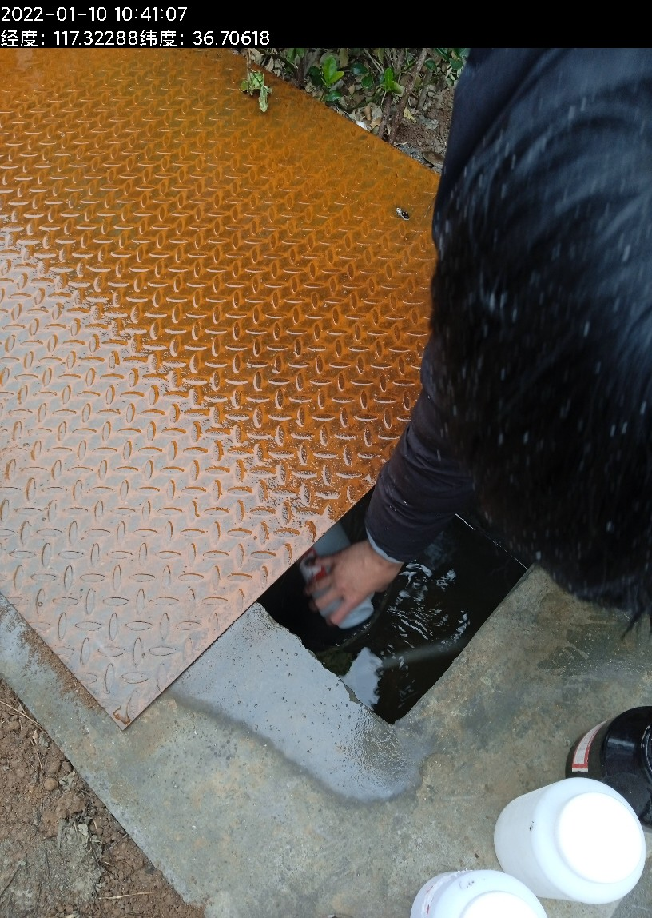
图7-2 废水监测
3、噪声
本项目噪声源主要来自实验室设备运行产生的噪声。项目采取实验设备均布置于室内，采取门窗、墙体隔声，全部设备均选用低噪声设备并采取减振措施。加强管理，经常保养和维护机械设备避免设备在不良状态下运行等措施。监测结果见下表：
表7-9 项目噪声监测结果表 单位：dB（A）
采样  时间 | 测量  时段 | 检测  项目 | 检测结果dB(A)
采样  时间 | 测量  时段 | 检测  项目 | 1# | 2# | 3# | 4#
2022.03.30 | 昼间 | 噪声 | 56.8 | 56.9 | 56.8 | 56.0
2022.03.31 | 昼间 | 噪声 | 56.8 | 56.7 | 58.0 | 56.5
表7-10 噪声判定结果表
测量  时段 | 检测  项目 | 最大噪声值 dB（A） |  |  |  | 2类标准值 dB（A）
测量  时段 | 检测  项目 | 1#东厂界 | 2#南厂界 | 3#西厂界 | 4#北厂界 | 2类标准值 dB（A）
昼间 | 噪声 | 56.8 | 56.9 | 58.0 | 56.5 | 60
备注 |  | 达标 | 达标 | 达标 | 达标 | /
验收监测期间，项目1#东厂界、2#南厂界、3#西厂界、4#北厂界，昼间厂界噪声最大值分别为56.8dB（A）、56.9dB（A）、58.0dB（A）、56.5dB（A），均满足《工业企业厂界环境噪声排放标准》(GB12348-2008)2类昼间标准。项目夜间不运行。
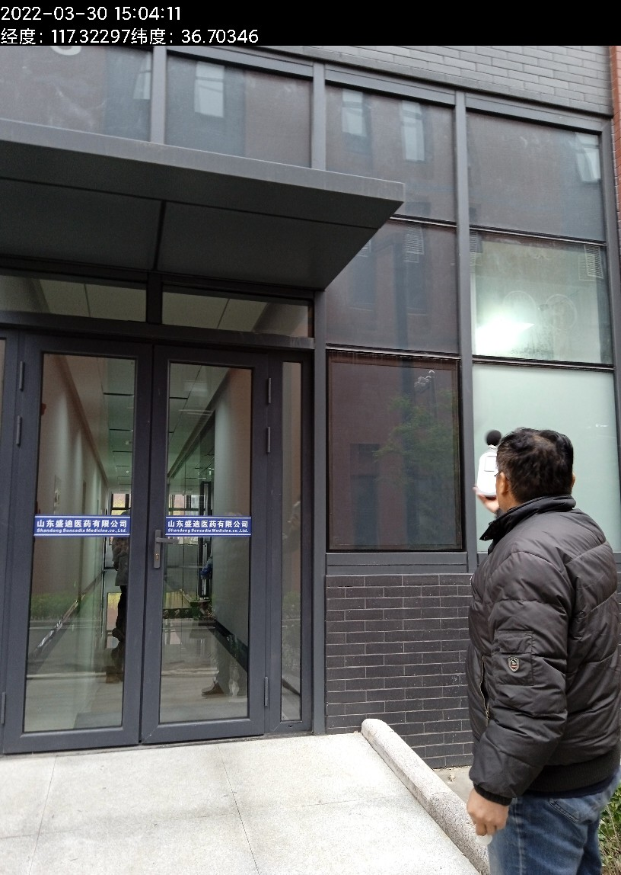
图7-3 噪声监测
4、固废检查情况
本项目生产过程中产生的固体废物包括危险废物和一般固废。危险废物主要包括：实验废液、实验废物、首次清洗废液、废活性炭；一般固废主要包括：废包装材料、废手套口罩（未沾染化学药品）、废反渗透膜、废离子交换树脂和生活垃圾。
- 生活垃圾：调试期间实际产生量为1.04t/月，折合年产生量约为12.48t/a，由环卫部门定期清运处理。
- 废包装材料：主要为外包装废纸箱、废纸等，调试期间实际产生量为0.04t/月，折合年产生量约为0.48t/a，收集后外收资源回收部门。
- 废手套口罩：实验过程产生一次性废手套、口罩，调试期间实际产生量为0.16t/月，折合年产生量约为1.92t/a，收集后外收资源回收部门。
- 废反渗透膜：由纯水制备装置产生，反渗透膜5年更换一次，由于项目建成运行时间较短，暂未产生，待产生后收集外售资源回收部门。
- 废离子交换树脂：由纯水制备装置产生，离子交换树脂5年更换一次，由于项目建成运行时间较短，暂未产生，待产生后收集外售资源回收部门。
- 实验废物：主要为实验过程产生的废试剂瓶、废实验用品等，调试期间实际产生量为0.05t/月，折合年产生量约为0.6t/a。根据《国家危险废物名录》（2021 年版），属于危险废物（HW49，900-041-49），收集后暂存于危废暂存间，委托山东环沃环保科技有限公司、济南德正环保科技有限公司处置。
- 实验废液：调试期间实际产生量为1.5t/月，折合年产生量约为18t/a。实验废液属于危险废物（HW49，900-047-49），收集后暂存于危废暂存间，委托山东环沃环保科技有限公司、济南德正环保科技有限公司处置。
- 首次清洗废液：调试期间实际产生量为4.5t/月，折合年产生量约为54t/a，含有化学试剂，依据《国家危险废物名录》（2021 年版），此部分属于危险废物（HW49，900-047-49），收集后暂存于危废暂存间内，委托山东环沃环保科技有限公司、济南德正环保科技有限公司处置。
- 废活性炭：项目使用活性炭吸附实验室废气，为保证活性炭吸附效率，需定期更换，由于项目建成运行时间较短，暂未有废活性炭产生。根据《国家危险废物名录》（2021 年版），属于危险废物（HW49，900-041-49），收集后暂存于危废暂存间，委托山东环沃环保科技有限公司、济南德正环保科技有限公司处置。
表7-11 本项目固体废物处置情况表
序号 | 固废名称 | 废物代码 | 环评估算量（t/a） | 调试期间实际产生量（t/月） | 折合年产生量（t） | 性质 | 贮存及处置
1 | 生活垃圾 | / | 12.5 | 1.04 | 12.48 | 一般固废 | 环卫部门定期清运
2 | 废包装材料 | / | 0.5 | 0.04 | 0.48 | 一般固废 | 收集后外售资源回收部门
3 | 废手套、口罩 | / | 2 | 0.16 | 1.92 | 一般固废 | 收集后外售资源回收部门
4 | 废反渗透膜 | / | 2t/5a | 暂未产生 | / | 一般固废 | 收集后外售资源回收部门
5 | 废离子交换树脂 | / | 1.5t/5a | 暂未产生 | / | 一般固废 | 收集后外售资源回收部门
6 | 实验废物 | HW49，900-041-49 | 0.7 | 0.05 | 0.6 | 危险废物 | 收集后暂存于危废间，委托有资质单位进行处置
7 | 实验废液 | HW49，900-047-49 | 17.8 | 1.5 | 18 | 危险废物 | 收集后暂存于危废间，委托有资质单位进行处置
8 | 首次清洗废液 | HW49，900-047-49 | 54 | 4.5 | 54 | 危险废物 | 收集后暂存于危废间，委托有资质单位进行处置
9 | 废活性炭 | HW49，900-041-49 | 4 | 暂未产生 | / | 危险废物 | 收集后暂存于危废间，委托有资质单位进行处置
项目产生的废包装材料、废手套口罩（未沾染化学药品）、废反渗透膜、废离子交换树脂统一收集外售；生活垃圾由环卫部门定期清运；实验废物、实验废液、首次清洗废液、废活性炭等危险废物定期委托有资质单位处置。
建设单位已与山东环沃环保科技有限公司、济南德正环保科技有限公司签订危废委托处理协议。
一般固废的处置符合《一般工业固体废物贮存和填埋污染控制标准》(GB18599-2020)的要求，危险废物的处理措施和处置方案满足《危险废物贮存污染控制标准》（GB18597-2001）及修改单要求。
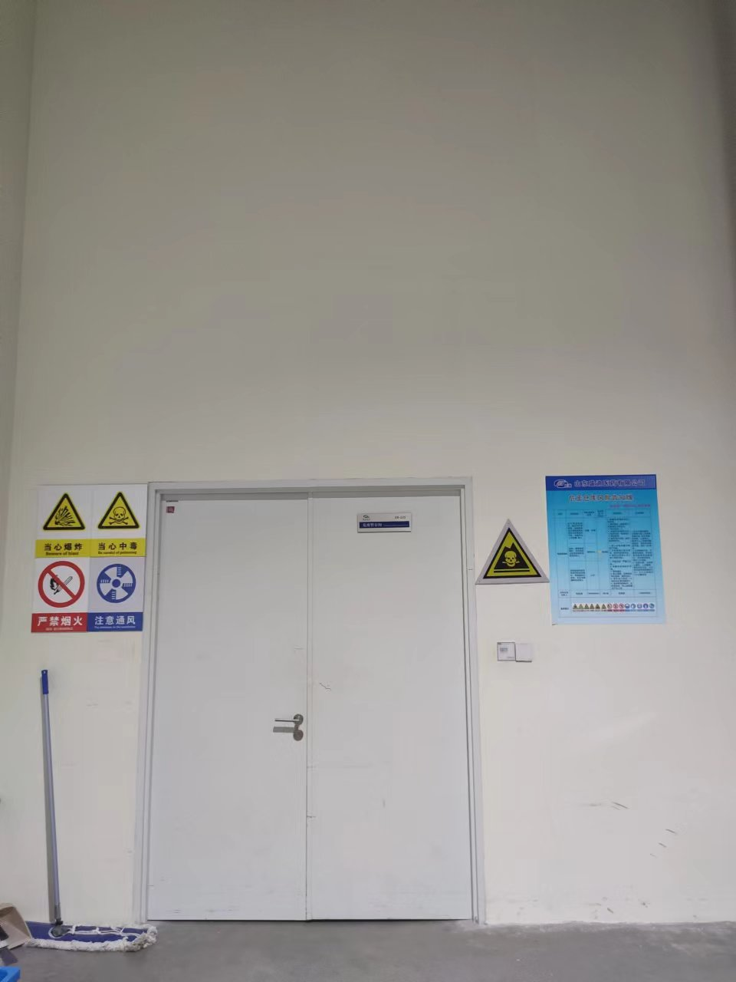
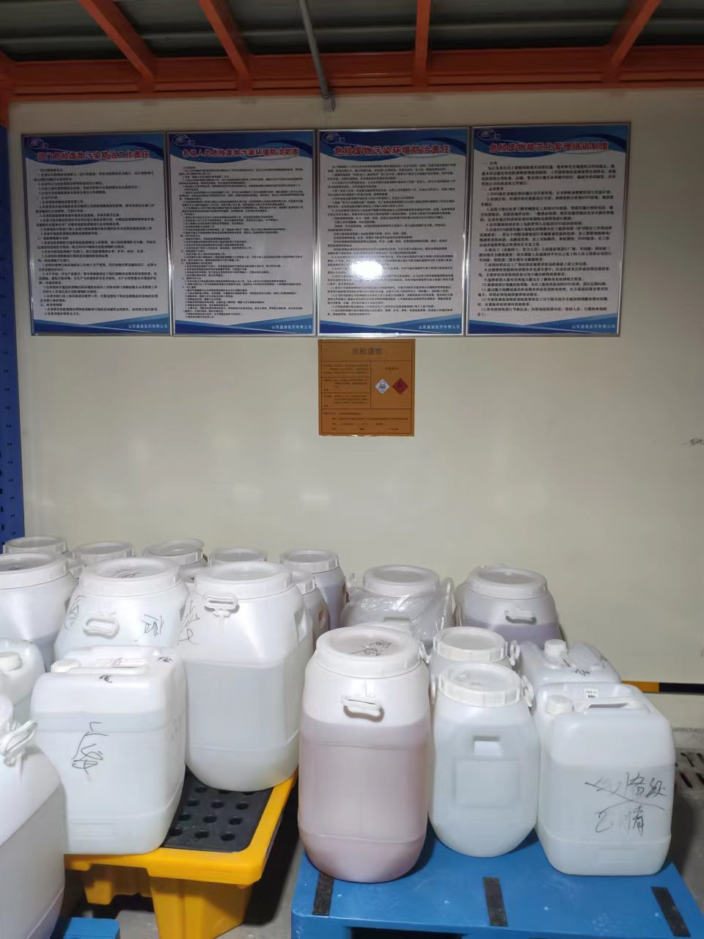
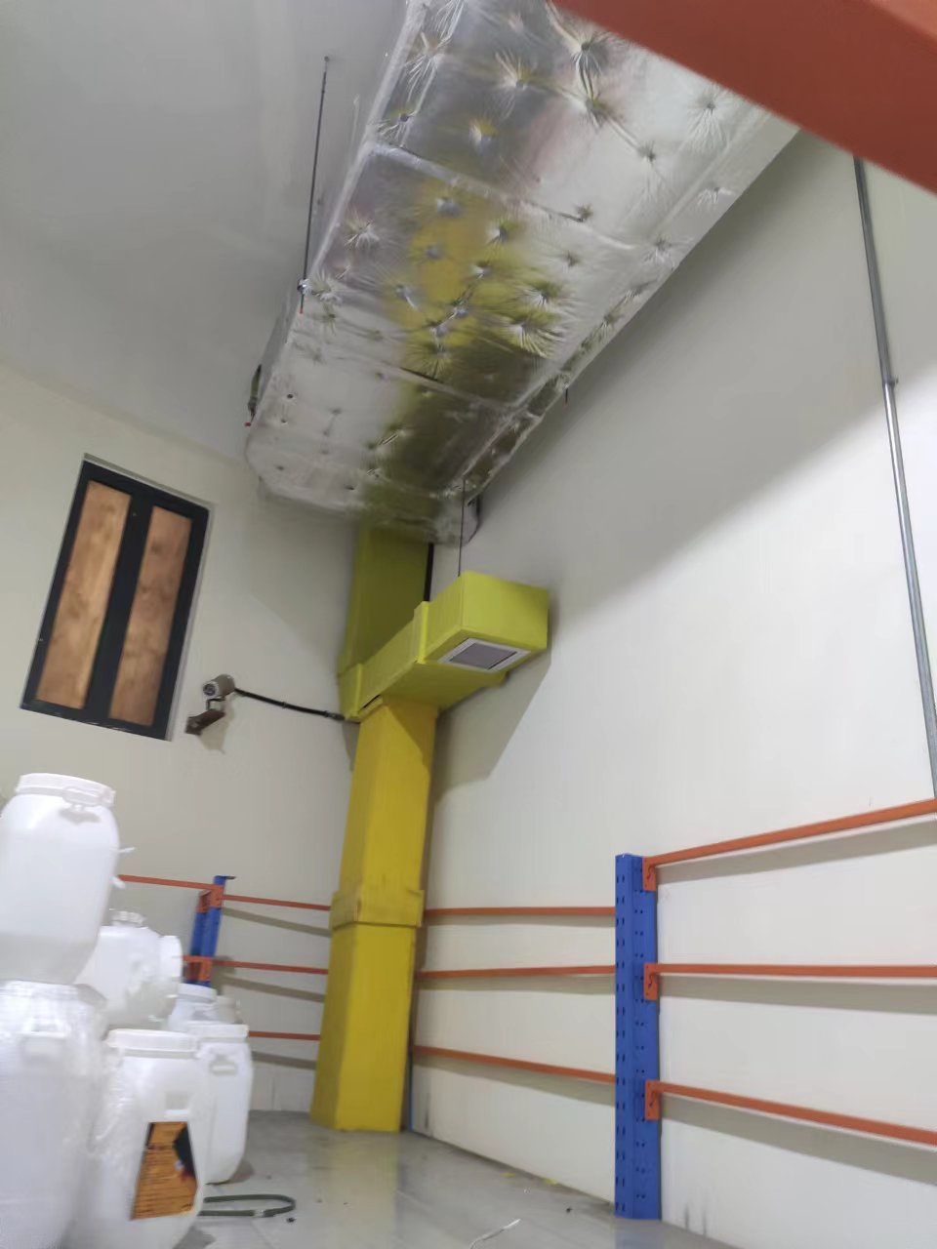
图7-4 危废间
5、污染物排放总量核算
废气：根据现场调查和实际生产情况，项目仅在分析工序产生有机废气，以上工序排气筒年排气时间为900小时，根据验收监测结果核算，项目VOCs排放量为0.072t/a，满足VOCs总量控制要求0.0793t/a（低于环评文件测算总量）。
6、环保设施去除效率
废气：根据验收监测结果核算，项目“二级活性炭吸附”对废气中主要污染物VOCs、甲苯、二甲苯、甲醇的去除效率分别为90.5%、66.0%、50.0%、85.7%。
废水：根据验收监测结果核算，污水处理设备对废水中主要污染物氨氮、化学需氧量平均去除效率分别为46.9%、50.5%。

表8 环境管理检查情况
一、环保机构设置、环境管理规章制度及监测计划落实情况
1、环保审批手续及“三同时”执行情况
根据国家《建设项目环境保护管理条例》和《中华人民共和国环境保护法》中有关规定，山东盛迪医药有限公司2021年7月委托山东省资源环境建设集团有限公司编制完成了《山东盛迪医药有限公司创新药物研发二期项目环境影响报告表》，并于2021年9月2日经济南市生态环境局审批（济环报告表［2021］G79号）；于2021年9月开工建设，2022年1月建成并进行调试，环保设施同时设计、同时施工并同时进行调试，调试期间运行状况良好，具备竣工验收条件。因不具备检测能力，山东盛迪医药有限公司委托山东华晟环境检测有限公司于2022年1月10日~2022年1月11日、2022年3月30日~2022年4月1日，共计5天对本项目废气、废水、噪声进行了竣工验收监测并出具检测报告。该项目建设履行了竣工环境保护验收监测审批手续，执行了“三同时”制度，有关环保档案齐全。
2、环境管理规章制度的建立及执行情况
该企业重视环保工作，制定了相对完整的环保规章制度，厂区的各个环保设施责任到人，保证环保设施的正常运行。
二、环保设施建设、运行、检查、维护情况
（1）废气：
本项目运营期产生的废气主要为实验过程产生的少量有机废气、臭气等。
项目以pH调节及滴定为主，全程在通风橱内或万向罩收集下进行。
①有组织废气：
本项目有机试剂的使用全程在通风橱内或集气罩收集下进行，和收集的臭气通过二级活性炭吸附处理后，通过一根22m高的排气筒（DA001）排放。
②无组织废气：
未被收集的实验室废气等，实验室通风后无组织排放。
表8-1 有组织废气判定结果表
采样点位 | 污染物 | 最高排放浓度（mg/m³） | 最高允许排放浓度（mg/m³） | 最高排放速率（kg/h） | 最高允许排放速率（kg/h） | 备注
实验室废气排气筒DA001 | VOCs | 1.80 | 60 | 0.080 | 6 | 达标
实验室废气排气筒DA001 | 臭气 | / | / | 549（无量纲） | 2000（无量纲） | 达标
实验室废气排气筒DA001 | 苯 | 未检出 | / | / | / | /
实验室废气排气筒DA001 | 甲苯 | 0.120 | / | 5.1×10⁻³ | / | /
实验室废气排气筒DA001 | 二甲苯 | 0.267 | / | 0.011 | / | /
实验室废气排气筒DA001 | 甲醇 | 2.9 | / | 0.123 | / | /
备注：未检出表示检测值小于检出限。
验收监测期间，实验室废气排气筒DA001中主要污染物VOCs最高排放浓度为1.80mg/m³，最高排放速率为0.080kg/h ，苯为未检出，甲苯最高排放浓度为0.120mg/m³，最高排放速率为5.1×10⁻³kg/h ，二甲苯最高排放浓度为0.267mg/m³，最高排放速率为0.011kg/h ，甲醇最高排放浓度为2.9mg/m³，最高排放速率为0.123kg/h ，排放浓度、排放速率均满足《挥发性有机物排放标准第 7 部分：其他行业》（DB37/2801.7-2019） 表 1“非重点行业”II 时段最高允许排放浓度限值。臭气最高排放速率为549（无量纲） ，满足《恶臭污染物排放标准》(GB14554-93)表 2 标准限值。
表8-2 无组织废气判定结果表
污染物 | 周界外浓度最高点浓度（mg/m³） | 周界外浓度最高点限值（mg/m³） | 备注
VOCs | 1.26 | 2.0 | 达标
臭气 | <10（无量纲） | 16（无量纲） | 达标
苯 | 未检出 | 0.1 | 达标
甲苯 | 未检出 | 0.2 | 达标
二甲苯 | 未检出 | 0.2 | 达标
NMHC | 1.39（厂房通风口处） | 6 | 达标
备注：未检出表示检测值小于检出限。
验收监测期间，厂界无组织排放的VOCs周界外浓度最高点浓度为1.26mg/m³，苯、甲苯、二甲苯为未检出，臭气周界外浓度最高点浓度为16（无量纲），均满足《挥发性有机物排放标准第 7 部分：其他行业》（DB37/2801.7-2019）表 2 监控点浓度限值要求和表 3 厂界监控点浓度限值（选控指标）要求。
车间外通风口下风向1m处非甲烷总烃最大1h平均浓度值为1.39mg/m³，满足《挥发性有机物无组织排放控制标准》（GB37822-2019）的附录A中表A.1限值要求。
（2）废水：
本项目实验器皿首次清洗废液、实验废液，收集后暂存于危废暂存间，委托山东环沃环保科技有限公司、济南德正环保科技有限公司处置，不外排。
地面清洁废水、实验器皿首次清洗后再次清洗废水、实验器皿润洗废水、浓盐水等生产废水、生活污水符合接管标准后通过园区污水管网直接排入济南银丰国际生物城污水处理站，经污水处理站处理达标后通过市政污水管网排入巨野河污水处理厂，由其进一步处理至《城镇污水处理厂污染物排放标准》（GB18918-2002）一级A 标准、《济南市人民政府办公厅关于提高部分排污企业水污染物排放执行标准的通知》（济政办字[2011]49 号）的要求、《济南市人民政府办公厅关于济南市小清河流域执行水污染物区域排放限值的通知》（济政办字[2017]30 号）、《流域水污染物综合排放标准第 3 部分：小清河流域》（DB37/3416.3-2018）标准要求后，最终排入西巨野河。
表8-3 银丰国际生物城污水处理站进口废水判定结果表
点位 | 控制项目名称 | 单位 | 最大日均值 | 银丰国际生物城污水处理站进水水质要求 | 备注
银丰国际生物城污水处理站进口 | 化学需氧量 | mg/L | 412 | 5000 | 达标
银丰国际生物城污水处理站进口 | 氨氮 | mg/L | 46.3 | 100 | 达标
表8-4 银丰国际生物城污水处理站出口废水判定结果表
点位 | 控制项目名称 | 单位 | 最大日均值 | 《污水排入城镇下水道水质标准》（GB/T 31962-2015）A级标准限值 | 备注
银丰国际生物城污水处理站出口 | pH值 | / | 7.8 | 6.5-9.5 | 达标
银丰国际生物城污水处理站出口 | 氨氮 | mg/L | 23.8 | 45 | 达标
银丰国际生物城污水处理站出口 | 悬浮物 | mg/L | 63 | 400 | 达标
银丰国际生物城污水处理站出口 | 总磷 | mg/L | 2.29 | 8 | 达标
银丰国际生物城污水处理站出口 | 化学需氧量 | mg/L | 208 | 500 | 达标
银丰国际生物城污水处理站出口 | 生化需氧量 | mg/L | 97.0 | 350 | 达标
银丰国际生物城污水处理站出口 | 溶解性总固体 | mg/L | 854 | 1500 | 达标
验收监测期间，银丰国际生物城污水处理站进口化学需氧量、氨氮最大日均浓度分别为412mg/L、46.3mg/L，均满足银丰国际生物城污水处理站进水水质要求。银丰国际生物城污水处理站出口主要污染物pH值为7.8，氨氮、悬浮物、总磷、化学需氧量、生化需氧量、溶解性总固体最大日均浓度分别为23.8mg/L、63mg/L、2.29mg/L、208mg/L、97.0mg/L、854mg/L，均满足《污水排入城镇下水道水质标准》（GB/T 31962-2015）表1中A级标准。
（3）噪声：
本项目噪声源主要来自实验室设备运行产生的噪声。本项目采取实验设备均布置于室内，采取门窗、墙体隔声，全部设备均选用低噪声设备并采取减振措施。加强管理，经常保养和维护机械设备避免设备在不良状态下运行等措施。
表8-5 噪声判定结果表
测量  时段 | 检测  项目 | 最大噪声值 dB（A） |  |  |  | 标准值 dB（A）
测量  时段 | 检测  项目 | 1#东厂界 | 2#南厂界 | 3#西厂界 | 4#北厂界 | 标准值 dB（A）
昼间 | 噪声 | 56.8 | 56.9 | 58.0 | 56.5 | 60
备注 |  | 达标 | 达标 | 达标 | 达标 | /
验收监测期间，项目1#东厂界、2#南厂界、3#西厂界、4#北厂界，昼间厂界噪声最大值分别为56.8dB（A）、56.9dB（A）、58.0dB（A）、56.5dB（A），均满足《工业企业厂界环境噪声排放标准》(GB12348-2008)2类昼间标准。项目夜间不运行。
（4）固废：
本项目生产过程中产生的固体废物包括危险废物和一般固废。危险废物主要包括：实验废液、实验废物、首次清洗废液、废活性炭；一般固废主要包括：废包装材料、废手套口罩（未沾染化学药品）、废反渗透膜、废离子交换树脂和生活垃圾。
项目产生的废包装材料、废手套口罩（未沾染化学药品）、废反渗透膜、废离子交换树脂统一收集外售；生活垃圾由环卫部门定期清运；实验废物、实验废液、首次清洗废液、废活性炭等危险废物定期委托有资质单位处置。
建设单位已与山东环沃环保科技有限公司、济南德正环保科技有限公司签订危废委托处理协议。
一般固废的处置符合《一般工业固体废物贮存和填埋污染控制标准》(GB18599-2020)的要求，危险废物的处理措施和处置方案满足《危险废物贮存污染控制标准》（GB18597-2001）及修改单要求。

表9 验收监测结论及建议
一、验收监测结论：
山东盛迪医药有限公司成立于2018年06月13日，注册地位于山东省济南市高新区大正路1777号生物医药园中小企业产业化基地5号楼102，法定代表人为蒋素梅。经营范围包括药品生产；医药技术、生物技术开发等。
山东盛迪医药有限公司现有项目为《山东盛迪医药有限公司高端制剂研发及口服制剂产业化一期建设项目》，于2019年8月12日通过了济南市生态环境局的审批（济环报告表[2019]G119号），2021年5月18日已通过自主验收。《山东盛迪医药有限公司高端制剂研发及口服制剂产业化一期建设项目固体废物环境影响补充报告》，于2021年1月25日取得济南市生态环境局的复函并完成备案，审批文号为济高固字[2021]G2号。《山东盛迪医药有限公司创新药物研发一期项目》于2021年9月2日经济南市生态环境局审批（济环报告表［2021］G79号），2022年6月25日已通过自主验收。《山东盛迪医药有限公司动物实验室项目》，于2021年7月22日通过了济南市生态环境局的审批（济环报告表[2021]G69号），2022年6月25日已通过自主验收。《山东盛迪医药有限公司高端制剂产业化二期建设项目》，于2022年1月21日通过了济南市生态环境局的审批（济环报告表[2022]G1号），目前暂未验收。
山东盛迪医药有限公司2021年7月委托山东省资源环境建设集团有限公司编制完成了《山东盛迪医药有限公司创新药物研发二期项目环境影响报告表》，并于2021年9月2日经济南市生态环境局审批（济环报告表［2021］G79号）。
山东盛迪医药有限公司创新药物研发二期项目位于山东省济南市高新区大正路1777号生物医药园西侧银丰国际生物城15#楼。项目总占地面积1527㎡，总建筑面积4841㎡。项目主要用于对一期工程生产的创新药新分子的药化分析、处方前研究分析等，一期工程位于银丰国际生物城12#楼。本项目总投资9500万元，其中环保投资20万元，项目职工定员100人，每天工作8小时，年工作250天，年工作时间2000小时，夜间不生产。
本项目于2021年9月开工建设，2022年1月建成并进行调试，环保设施同时设计、同时施工并同时进行调试，调试期间运行状况良好，具备竣工验收条件。
本次验收内容为山东盛迪医药有限公司创新药物研发二期项目建成后的全部内容。
根据生态环境部＜关于发布《建设项目竣工环境保护验收技术指南 污染影响类》的公告＞（公告2018年 第9号）及《建设项目竣工环境保护验收暂行办法》（国环规环评[2017] 4号）要求，需对山东盛迪医药有限公司创新药物研发二期项目进行竣工环境保护验收。因企业不具备检测能力，山东盛迪医药有限公司委托山东华晟环境检测有限公司于2022年1月10日~2022年1月11日、2022年3月30日~2022年4月1日，共计5天对本项目废气、废水、噪声进行了竣工验收监测并出具检测报告。根据项目情况及检测报告，山东盛迪医药有限公司于2022年6月编制完成了《山东盛迪医药有限公司创新药物研发二期项目竣工环境保护验收监测报告表》，结论如下：
1、变更情况：
项目建设过程发生的主要变化为：
根据实际工作需要，配置的实验仪器设备较环评阶段有适当调整，部分设备不再建设，增加部分辅助设备，原辅料基本一致，未发生变化，因此未增加排污，项目性质不变。
根据《中华人民共和国环境影响评价法》、《建设项目环境保护管理条例》（国务院令第682号）和关于印发《污染影响类建设项目重大变动清单（试行）》的通知（环办环评函[2020]688号）等的有关规定，项目性质、实际建设地点、生产工艺、防治污染的措施与环评基本一致，不属于重大变动，应纳入竣工环境保护验收管理。
2、监测期间运营工况情况：
监测期间本项目运行正常。
3、验收检测结果
（1）废气：
本项目运营期产生的废气主要为实验过程产生的少量有机废气、臭气等。
项目以pH调节及滴定为主，全程在通风橱内或万向罩收集下进行。
①有组织废气：
本项目有机试剂的使用全程在通风橱内或集气罩收集下进行，和收集的臭气通过二级活性炭吸附处理后，通过一根22m高的排气筒（DA001）排放。
②无组织废气：
未被收集的实验室废气等，实验室通风后无组织排放。
表9-1 有组织废气判定结果表
采样点位 | 污染物 | 最高排放浓度（mg/m³） | 最高允许排放浓度（mg/m³） | 最高排放速率（kg/h） | 最高允许排放速率（kg/h） | 备注
实验室废气排气筒DA001 | VOCs | 1.80 | 60 | 0.080 | 6 | 达标
实验室废气排气筒DA001 | 臭气 | / | / | 549（无量纲） | 2000（无量纲） | 达标
实验室废气排气筒DA001 | 苯 | 未检出 | / | / | / | /
实验室废气排气筒DA001 | 甲苯 | 0.120 | / | 5.1×10⁻³ | / | /
实验室废气排气筒DA001 | 二甲苯 | 0.267 | / | 0.011 | / | /
实验室废气排气筒DA001 | 甲醇 | 2.9 | / | 0.123 | / | /
备注：未检出表示检测值小于检出限。
验收监测期间，实验室废气排气筒DA001中主要污染物VOCs最高排放浓度为1.80mg/m³，最高排放速率为0.080kg/h ，苯为未检出，甲苯最高排放浓度为0.120mg/m³，最高排放速率为5.1×10⁻³kg/h ，二甲苯最高排放浓度为0.267mg/m³，最高排放速率为0.011kg/h ，甲醇最高排放浓度为2.9mg/m³，最高排放速率为0.123kg/h ，排放浓度、排放速率均满足《挥发性有机物排放标准第 7 部分：其他行业》（DB37/2801.7-2019） 表 1“非重点行业”II 时段最高允许排放浓度限值。臭气最高排放速率为549（无量纲） ，满足《恶臭污染物排放标准》(GB14554-93)表 2 标准限值。
表9-2 无组织废气判定结果表
污染物 | 周界外浓度最高点浓度（mg/m³） | 周界外浓度最高点限值（mg/m³） | 备注
VOCs | 1.26 | 2.0 | 达标
臭气 | <10（无量纲） | 16（无量纲） | 达标
苯 | 未检出 | 0.1 | 达标
甲苯 | 未检出 | 0.2 | 达标
二甲苯 | 未检出 | 0.2 | 达标
NMHC | 1.39（厂房通风口处） | 6 | 达标
备注：未检出表示检测值小于检出限。
验收监测期间，厂界无组织排放的VOCs周界外浓度最高点浓度为1.26mg/m³，苯、甲苯、二甲苯为未检出，臭气周界外浓度最高点浓度为16（无量纲），均满足《挥发性有机物排放标准第 7 部分：其他行业》（DB37/2801.7-2019）表 2 监控点浓度限值要求和表 3 厂界监控点浓度限值（选控指标）要求。
车间外通风口下风向1m处非甲烷总烃最大1h平均浓度值为1.39mg/m³，满足《挥发性有机物无组织排放控制标准》（GB37822-2019）的附录A中表A.1限值要求。
（2）废水：
本项目实验器皿首次清洗废液、实验废液，收集后暂存于危废暂存间，委托山东环沃环保科技有限公司、济南德正环保科技有限公司处置，不外排。
地面清洁废水、实验器皿首次清洗后再次清洗废水、实验器皿润洗废水、浓盐水等生产废水、生活污水符合接管标准后通过园区污水管网直接排入济南银丰国际生物城污水处理站，经污水处理站处理达标后通过市政污水管网排入巨野河污水处理厂，由其进一步处理至《城镇污水处理厂污染物排放标准》（GB18918-2002）一级A 标准、《济南市人民政府办公厅关于提高部分排污企业水污染物排放执行标准的通知》（济政办字[2011]49 号）的要求、《济南市人民政府办公厅关于济南市小清河流域执行水污染物区域排放限值的通知》（济政办字[2017]30 号）、《流域水污染物综合排放标准第 3 部分：小清河流域》（DB37/3416.3-2018）标准要求后，最终排入西巨野河。
表9-3 银丰国际生物城污水处理站进口废水判定结果表
点位 | 控制项目名称 | 单位 | 最大日均值 | 银丰国际生物城污水处理站进水水质要求 | 备注
银丰国际生物城污水处理站进口 | 化学需氧量 | mg/L | 412 | 5000 | 达标
银丰国际生物城污水处理站进口 | 氨氮 | mg/L | 46.3 | 100 | 达标
表9-4 银丰国际生物城污水处理站出口废水判定结果表
点位 | 控制项目名称 | 单位 | 最大日均值 | 《污水排入城镇下水道水质标准》（GB/T 31962-2015）A级标准限值 | 备注
银丰国际生物城污水处理站出口 | pH值 | / | 7.8 | 6.5-9.5 | 达标
银丰国际生物城污水处理站出口 | 氨氮 | mg/L | 23.8 | 45 | 达标
银丰国际生物城污水处理站出口 | 悬浮物 | mg/L | 63 | 400 | 达标
银丰国际生物城污水处理站出口 | 总磷 | mg/L | 2.29 | 8 | 达标
银丰国际生物城污水处理站出口 | 化学需氧量 | mg/L | 208 | 500 | 达标
银丰国际生物城污水处理站出口 | 生化需氧量 | mg/L | 97.0 | 350 | 达标
银丰国际生物城污水处理站出口 | 溶解性总固体 | mg/L | 854 | 1500 | 达标
验收监测期间，银丰国际生物城污水处理站进口化学需氧量、氨氮最大日均浓度分别为412mg/L、46.3mg/L，均满足银丰国际生物城污水处理站进水水质要求。银丰国际生物城污水处理站出口主要污染物pH值为7.8，氨氮、悬浮物、总磷、化学需氧量、生化需氧量、溶解性总固体最大日均浓度分别为23.8mg/L、63mg/L、2.29mg/L、208mg/L、97.0mg/L、854mg/L，均满足《污水排入城镇下水道水质标准》（GB/T 31962-2015）表1中A级标准。
（3）噪声：
本项目噪声源主要来自实验室设备运行产生的噪声。本项目采取实验设备均布置于室内，采取门窗、墙体隔声，全部设备均选用低噪声设备并采取减振措施。加强管理，经常保养和维护机械设备避免设备在不良状态下运行等措施。
表9-5 噪声判定结果表
测量  时段 | 检测  项目 | 最大噪声值 dB（A） |  |  |  | 标准值 dB（A）
测量  时段 | 检测  项目 | 1#东厂界 | 2#南厂界 | 3#西厂界 | 4#北厂界 | 标准值 dB（A）
昼间 | 噪声 | 56.8 | 56.9 | 58.0 | 56.5 | 60
备注 |  | 达标 | 达标 | 达标 | 达标 | /
验收监测期间，项目1#东厂界、2#南厂界、3#西厂界、4#北厂界，昼间厂界噪声最大值分别为56.8dB（A）、56.9dB（A）、58.0dB（A）、56.5dB（A），均满足《工业企业厂界环境噪声排放标准》(GB12348-2008)2类昼间标准。项目夜间不运行。
（4）固废：
本项目生产过程中产生的固体废物包括危险废物和一般固废。危险废物主要包括：实验废液、实验废物、首次清洗废液、废活性炭；一般固废主要包括：废包装材料、废手套口罩（未沾染化学药品）、废反渗透膜、废离子交换树脂和生活垃圾。
项目产生的废包装材料、废手套口罩（未沾染化学药品）、废反渗透膜、废离子交换树脂统一收集外售；生活垃圾由环卫部门定期清运；实验废物、实验废液、首次清洗废液、废活性炭等危险废物定期委托有资质单位处置。
建设单位已与山东环沃环保科技有限公司、济南德正环保科技有限公司签订危废委托处理协议。
一般固废的处置符合《一般工业固体废物贮存和填埋污染控制标准》(GB18599-2020)的要求，危险废物的处理措施和处置方案满足《危险废物贮存污染控制标准》（GB18597-2001）及修改单要求。
4、污染物排放总量核算
废气：根据现场调查和实际生产情况，项目仅在分析工序产生有机废气，以上工序排气筒年排气时间为900小时，根据验收监测结果核算，项目VOCs排放量为0.072t/a，满足VOCs总量控制要求0.0793t/a（低于环评文件测算总量）。
5、环保设施去除效率
废气：根据验收监测结果核算，项目“二级活性炭吸附”对废气中主要污染物VOCs、甲苯、二甲苯、甲醇的去除效率分别为90.5%、66.0%、50.0%、85.7%。
废水：根据验收监测结果核算，污水处理设备对废水中主要污染物氨氮、化学需氧量平均去除效率分别为46.9%、50.5%。
6、工程建设对环境的影响
本项目位于山东省济南市高新区大正路1777号生物医药园西侧银丰国际生物城15#楼，监测结果表明，本项目废气、废水、噪声均符合国家标准要求，达标排放，固体废物均合理处置，对周围环境影响较小。
根据监测及调查结果分析，项目建设对环境的影响可以接受，不会造成环境质量的恶化。
7、排污许可
根据《固定污染源排污许可分类管理名录（2019 年版）》，项目行业类别属于M7340医学研究和试验发展，不在固定污染源排污许可分类管理名录之内，可不需申请排污许可证。
8、验收结论
山东盛迪医药有限公司创新药物研发二期项目环评手续完备，技术资料基本齐全。项目主体及环境保护设施等总体按环评及批复要求建成，项目建设了完善的环保设施并能正常运行。调试期间废气污染物排放浓度和排放速率均满足有关标准要求，废水污染物浓度满足排放标准要求，固体废物贮存及处置合理、得当，厂界噪声均达标，污染物排放总量满足要求。项目具备正常运行条件，未发生重大变动，符合建设项目竣工环境保护验收条件。
二、建议：
（1）加强废气处理设施的管理与维护，建立并落实日常运行管理台账，确保废气环保设施的稳定运行和污染物长期稳定达标排放；
（2）加强高噪音设备的维修和保养，降低噪声污染，维持噪声排放达标。
（3）按照《危险废物贮存污染物控制标准》（GB18597-2001）及修改单中的相关要求，进一步规范危废间的建设与管理，分类存放；规范标识、台账，妥善处置，减少对环境影响。
（4）按照企业自行监测技术指南相关要求开展企业定期自行监测工作，并按照《企事业单位环境信息公开管理办法》要求进行环境信息公开。

